2012年8月9日, 星期四
刊号 20120809
主要目录
短信息 1
热点分析 2
2 BOABC预计2012年全国粮食产量预测 2
2 2012年全球谷物产量产量与供求分析 7
3 2011年玉米饲料消费结余8403.9万吨，缺口地区缺口量2929.6万吨 10
一周天气回顾(8.3-9, 2012) 14
一周农情 15
未来一周天气 (8.10–8.16) 17
粮食拍卖 17
粮食收购 20
价格分析 21
1 美元价值与汇率走势 21
2 谷物期货综合价格指数 21
3 现货价格指数与加工利润 22
4 小麦与面粉 24
5 玉米、淀粉和能源 26
6 稻谷和大米 30
7 大麦与杂粮 32
8 散粮海运费 34
9 谷物及制品价格 35
10 图表索引 40

中国粮食市场周报

北京市朝阳区西坝河南路1号, 金泰大厦 908室
分析师: 马文峰
86-10-64402118-232
wenfeng.ma@boabc.com
部门经理: 徐洪志
86-10-64402118-227
hongzhi.xu@boabc.com
销售部：何平
86-10-64402500 -200
service@cnagri.com
传真: 86-10-64402039
网址: www. cnagri.com

短信息
- 截至8月2日，早稻机收基本结束，全国共完成早稻机收面积4105千公顷，机收水平达70%，晚稻机插进展较快，已完成晚稻机插612千公顷，同比增加267千公顷。
- 截至7月31日，今年中央财政用于补贴购置稻麦联合收获机和水稻插秧机的资金22.5亿元，地方财政补贴超过1亿元，新增联合收割机7.4万台，水稻插秧机6.3万台。
- 甘肃全省夏粮面积在调减32千公顷的情况下，预计总产量达到324万吨，同比增长1.4%；平均单产量3247.5公斤，同比提高153公斤。预计夏油产量达到19.2万吨，同比增长1.3%。
- 上半年中储粮实现利润20多亿，国家提高了管理补贴标准推动企业利润的上涨。

热点分析

1 BOABC预计2012年全国粮食产量预测
综合各地播种、收获及天气及作物情况，BOABC测算2012年全国粮食作物播种面积111484千公顷，较上年增长0.84%，增幅略高于上期水平，预计全年粮食产量预计5.754亿吨，较上年增长0.72%，增幅高于上期预计的0.07%。主要受到玉米产量的提高影响带来的产量增长。
小麦生产基本保持上期预计，全年小麦的播种面积24403千公顷，高于上期的24314千公顷；较上年增长1.28%；面积增长对单产下降有一定的弥补，单产为4772公斤/公顷，低于上期预计的4901公斤/公顷，较上年下降2.56%；总产1.1644亿吨，低于上期预计的1.193亿吨，总产量尽管有所下降，仍为历史第二高产年度，国内小麦供应依然充裕。
2012年全国冬小麦收获面积达到22695千公顷，较上年增长1.27%；产量为1.0983,亿吨，略低于上期预计1.1267亿吨，较上年下降1.73%，单产4840公斤/公顷，低于上期预计的4979公斤/公顷，较上年下降2.21%。
春小麦面积1708千公顷，较上年增长1.39，如果后期天气条件良好，总产有望小幅增长。预计总产达到386.8万吨。
玉米方面 总面积预计35153千公顷，较上年增长3.53%，全年总产量有望达到2.017亿吨，较上年增长4.21%，较多的降雨为玉米产量增长的主要推动力量。
其中，全国春玉米播种面积23435千公顷，较上年增长增长4.55%，高于上期的4.25%，预计春玉米总产量可望达到1.349亿吨，较上年增长4.64%；夏玉米播种面积为11719千公顷，产量为6682万吨，较上年分别增长1.37%和3.55%。
稻谷方面，全年播种面积30427千公顷， 单产6689公斤/公顷；总产2.035亿吨。较上年分别增长0.7%、0.95%和1.66%。
从早稻和单季稻种植来看，早稻播种面积为5838千公顷，加上年增长1.70%，产量达到33591千吨，较上年增长2.71%，较上月预计提高591千吨；单季稻播种面积18111千公顷，较上年增长0.21%；预计产量1.32亿吨，较上年增长1.43%；晚稻面积预计6478千公顷，产量预计37975千公顷，单产5863公斤/公顷。
另外，从稻谷的种类来看，粳稻面积继续增长，预计粳稻播种面积为98,12千公顷，较上年增长5.84%,籼稻面积为20614千公顷，较上年下降1.58%。
大麦方面，保持上月预计，全年大麦的播种面积723.0千公顷，较上年增长16.3%，产量预计245.1万吨。

图1 中国粮食年度产量和面积
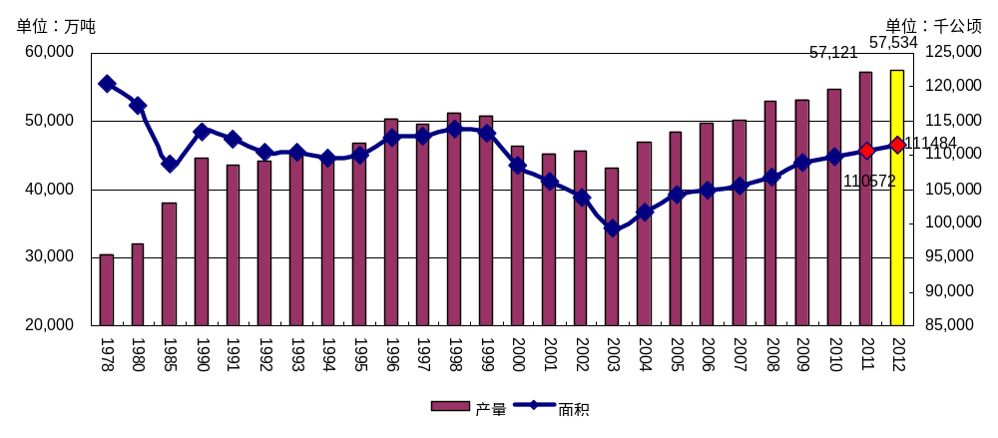

表1 主要粮食作物的播种面积
单位：千公顷
地 区 | 粮食 | 谷物 |  |  |  | 豆类 |  | 薯类
 | 粮食 | 谷物 | 稻谷 | 小麦 | 玉米 | 豆类 | 大豆 | 薯类
2008 | 106,793 | 86,248 | 29,241 | 23,617 | 29,864 | 12,118 | 9,127 | 8,427
2009 | 108,986 | 88,401 | 29,648 | 24,458 | 31,183 | 11,949 | 9,190 | 8,636
2010 | 109,876 | 89,851 | 29,879 | 24,258 | 32,500 | 11,276 | 8,516 | 8,750
2011 | 110,572 | 89,851 | 30,215 | 24,094 | 33,955 | 10,599 | 7,920 | 10,122
2012 | 111,484 | 93,182 | 30,427 | 24,403 | 35,153 | 10,493 | 7,524 | 7,809

表2 主要粮食作物的产量
单位：万吨
地 区 | 粮食 | 谷物 |  |  |  | 豆 类 |  | 薯 类
 | 粮食 | 谷物 | 稻谷 | 小麦 | 玉米 | 豆 类 | 大豆 | 薯 类
2007 | 50160 | 45632 | 18603 | 10930 | 15230 | 1720 | 1273 | 2808
2008 | 52870 | 47847 | 19190 | 11246 | 16591 | 2043 | 1554 | 2980
2009 | 53082 | 48156 | 19510 | 11512 | 16397 | 1930 | 1498 | 1995
2010 | 54566 | 49637 | 19580 | 11519 | 17725 | 1897 | 1580 | 3114
2011 | 57121 | 51984 | 20020 | 11799 | 19356 | 1908 | 1420 | 3229
2012 | 57534 | 52977 | 20352 | 11644 | 20172 | 1852 | 1353 | 2705

表3 2012年中国粮食分省生产预测（2012年8月）
Grains | 2010/11 |  |  | 2011/12 |  |  | 2012/13
粮食 | 单产 | 总产 | 面积 | 单产 | 总产 | 面积 | 单产 | 总产 | 面积
单位 | KG/HA | 000MT | 000HA | KG/HA | 000MT | 000HA | KG/HA | 000MT | 000HA
河北 | 4,737 | 29,759 | 6,282 | 31,726 | 6,286 | 5,032 | 31,788 | 6,318 | 4,737
内蒙古 | 3,925 | 21,582 | 5,499 | 23,875 | 5,562 | 4,307 | 24,566 | 5,704 | 3,925
辽宁 | 5,553 | 17,654 | 3,179 | 20,355 | 3,170 | 6,146 | 19,872 | 3,233 | 5,553
吉林 | 6,328 | 28,425 | 4,492 | 31,710 | 4,545 | 6,830 | 32,070 | 4,695 | 6,328
黑龙江 | 4,376 | 50,128 | 11,455 | 55,707 | 11,503 | 4,808 | 55,952 | 11,636 | 4,376
江苏 | 6,158 | 32,531 | 5,282 | 33,078 | 5,319 | 6,075 | 32,478 | 5,346 | 6,158
安徽 | 4,656 | 30,805 | 6,616 | 31,355 | 6,622 | 4,527 | 30,036 | 6,635 | 4,656
江西 | 5,371 | 19,547 | 3,639 | 20,528 | 3,650 | 5,759 | 21,422 | 3,720 | 5,371
山东 | 6,120 | 43,357 | 7,085 | 44,263 | 7,146 | 6,444 | 46,476 | 7,212 | 6,120
河南 | 5,582 | 54,371 | 9,740 | 55,425 | 9,860 | 5,488 | 54,381 | 9,910 | 5,582
湖北 | 5,692 | 23,158 | 4,068 | 23,885 | 4,122 | 5,769 | 24,247 | 4,203 | 5,692
湖南 | 5,921 | 28,475 | 4,809 | 29,394 | 4,880 | 6,161 | 30,665 | 4,977 | 5,921
四川 | 5,034 | 32,229 | 6,402 | 32,916 | 6,441 | 5,084 | 32,746 | 6,441 | 5,034
云南 | 3,582 | 15,310 | 4,274 | 16,736 | 4,327 | 3,673 | 15,759 | 4,290 | 3,582
其他 | 4,374 | 118,327 | 27,052 | 120,257 | 27,141 | 4,523 | 122,879 | 27,165 | 4,374
全国 | 4,966 | 545,658 | 109,876 | 571,210 | 110,572 | 5,161 | 575,336 | 111,484 | 4,966

表4 2012/13年中国小麦生产预测（2012.8）
Crop Year | 2010/11 |  |  | 2011/12 |  |  | 2012/13
项目 | 单产 | 总产 | 面积 | 单产 | 总产 | 面积 | 单产 | 总产 | 面积
单位 | KG/HA | 000MT | 000HA | KG/HA | 000MT | 000HA | KG/HA | 000MT | 000HA
东北
内蒙 | 2,918 | 1,653 | 567 | 3,222 | 1,720 | 534 | 3,280 | 1,842 | 562
黑龙江 | 3,310 | 928 | 280 | 3,775 | 1,490 | 395 | 3,792 | 1,488 | 392
华北
河北 | 5,084 | 12,306 | 2,420 | 5,503 | 13,373 | 2,430 | 5,508 | 13,511 | 2,453
山西 | 3,187 | 2,322 | 729 | 3,457 | 2,395 | 693 | 3,603 | 2,521 | 700
山东 | 5,780 | 20,586 | 3,562 | 5,823 | 20,919 | 3,593 | 5,761 | 20,890 | 3,626
河南 | 5,838 | 30,822 | 5,280 | 5,879 | 31,295 | 5,323 | 5,569 | 29,722 | 5,337
西北
陕西 | 3,515 | 4,038 | 1,149 | 3,482 | 3,965 | 1,139 | 3,600 | 4,060 | 1,128
甘肃 | 2,852 | 2,509 | 880 | 2,511 | 2,153 | 858 | 2,719 | 2,292 | 843
新疆 | 5,567 | 6,235 | 1,120 | 5,559 | 5,766 | 1,037 | 5,790 | 6,000 | 1,036
华东
江苏 | 4,816 | 10,081 | 2,093 | 4,867 | 10,374 | 2,131 | 4,641 | 10,045 | 2,165
安徽 | 5,101 | 12,067 | 2,366 | 5,076 | 12,094 | 2,383 | 4,931 | 11,835 | 2,400
华中
湖北 | 3,431 | 3,431 | 1,000 | 3,385 | 3,504 | 1,035 | 3,379 | 3,541 | 1,048
西南
四川 | 3,379 | 4,277 | 1,266 | 3,404 | 4,432 | 1,302 | 3,401 | 4,378 | 1,287
其他 | 2,518 | 3,933 | 1,562 | 3,632 | 4,510 | 1,242 | 3,027 | 4,316 | 1,426
全国 | 4,746 | 115,188 | 24,273 | 4,897 | 117,990 | 24,094 | 4,772 | 116,442 | 24,403

表5 2012/13年度中国稻谷生产预测（2012.8）
 |  |  | 2010/2011 |  |  | 2011/12 |  |  | 2012/13
 | 单产 | 总产 | 面积 | 单产 | 总产 | 面积 | 单产 | 总产 | 面积
 | KG/HA | 000MT | 000HA | KG/HA | 000MT | 000HA | KG/HA | 000MT | 000HA
东北
黑龙江 | 6,660 | 18,439 | 2769 | 6,859 | 19,664 | 2,867 | 6,665 | 20,637 | 3,096
辽宁 | 6,754 | 4,576 | 678 | 6,856 | 4,738 | 691 | 7,356 | 5,185 | 705
吉林 | 8,441 | 5,685 | 674 | 8,644 | 5,908 | 684 | 8,506 | 5,954 | 700
华东
江苏 | 8,092 | 18,079 | 2234 | 8,253 | 18,641 | 2,259 | 8,191 | 18,484 | 2,257
浙江 | 7,021 | 6,481 | 923 | 7,267 | 6,615 | 910 | 7,211 | 6,503 | 902
安徽 | 6,161 | 13,834 | 2245 | 6,076 | 13,965 | 2,298 | 6,289 | 14,504 | 2,306
华中
湖北 | 7,643 | 15,578 | 2038 | 7,610 | 15,477 | 2,034 | 7,745 | 16,048 | 2,072
湖南 | 6,218 | 25,060 | 4031 | 6,392 | 26,406 | 4,131 | 6,449 | 27,213 | 4,220
江西 | 5,600 | 18,583 | 3319 | 5,721 | 19,251 | 3,365 | 5,835 | 19,906 | 3,412
华南
广东 | 5,432 | 10,606 | 1952 | 5,523 | 10,856 | 1,966 | 5,547 | 10,959 | 1,976
广西 | 5,354 | 11,213 | 2094 | 5,358 | 11,114 | 2,074 | 5,448 | 11,308 | 2,076
福建 | 5,943 | 5,080 | 855 | 6,071 | 5,276 | 869 | 5,910 | 5,294 | 896
西南
重庆 | 7,583 | 5,186 | 684 | 7,168 | 4,951 | 691 | 7,640 | 5,330 | 698
四川 | 7,544 | 15,121 | 2005 | 7,694 | 15,478 | 2,012 | 7,636 | 15,008 | 1,965
云南 | 6,038 | 6,165 | 1021 | 6,142 | 6,165 | 1,004 | 6,183 | 4,886 | 790
其他 | 6,833 | 16,112 | 2358 | 6,649 | 15,699 | 2,361 | 6,917 | 16,305 | 2,357
全国 | 6,553 | 195,798 | 29879 | 6,626 | 200,204 | 30,215 | 6,689 | 203,525 | 30,427

表6 2012/13年度中国玉米生产预测（2012.5）
 |  |  | 2010/11 |  |  | 2011/12 |  |  | 2012/13
 | 产量 | 单产 | 面积 | 产量 | 单产 | 面积 | 产量 | 单产 | 面积
主要地区 | 0000Mt | Kg/Ha | 000Ha | 0000Mt | Kg/Ha | 000Ha | 0000Mt | Kg/Ha | 000Ha
河北 | 1,509 | 5,015 | 3,009 | 3,009 | 1,589 | 5,386 | 2,951 | 1,638 | 5,550
山西 | 766 | 4,945 | 1,549 | 1,549 | 794 | 5,015 | 1,583 | 840 | 5,213
内蒙 | 1,466 | 5,897 | 2,486 | 2,486 | 1,779 | 6,551 | 2,716 | 1,918 | 6,728
辽宁 | 1,151 | 5,497 | 2,093 | 2,093 | 1,347 | 6,316 | 2,133 | 1,368 | 6,351
吉林 | 2,004 | 6,578 | 3,047 | 3,047 | 2,398 | 7,375 | 3,252 | 2,399 | 7,137
黑龙江 | 2,324 | 5,321 | 4,368 | 4,368 | 2,715 | 5,487 | 4,948 | 2,869 | 5,370
江苏 | 219 | 5,412 | 404 | 404 | 218 | 5,458 | 399 | 196 | 4,917
安徽 | 313 | 4,109 | 761 | 761 | 332 | 4,189 | 792 | 324 | 3,741
山东 | 1,932 | 6,538 | 2,955 | 2,955 | 1,971 | 6,599 | 2,987 | 2,063 | 6,885
河南 | 1,635 | 5,549 | 2,946 | 2,946 | 1,668 | 5,509 | 3,028 | 1,713 | 5,647
湖北 | 261 | 4,912 | 531 | 531 | 272 | 4,908 | 554 | 279 | 4,884
广西 | 209 | 3,875 | 539 | 539 | 238 | 4,137 | 576 | 264 | 4,195
重庆 | 252 | 5,447 | 462 | 462 | 240 | 5,420 | 442 | 239 | 5,406
四川 | 669 | 4,936 | 1,355 | 1,355 | 696 | 5,041 | 1,380 | 700 | 5,046
贵州 | 415 | 5,318 | 781 | 781 | 299 | 4,078 | 733 | 373 | 5,088
云南 | 613 | 4,324 | 1,418 | 1,418 | 643 | 4,332 | 1,486 | 712 | 4,407
陕西 | 532 | 4,501 | 1,182 | 1,182 | 566 | 4,515 | 1,253 | 599 | 4,631
甘肃 | 390 | 4,673 | 836 | 836 | 426 | 4,760 | 895 | 438 | 4,767
宁夏 | 166 | 7,422 | 223 | 223 | 183 | 7,469 | 246 | 181 | 7,369
新疆 | 422 | 6,452 | 654 | 654 | 506 | 7,339 | 690 | 522 | 7,145
其他 | 479 | 5,308 | 902 | 902 | 474 | 5,198 | 912 | 538 | 5,263
全国 | 17,725 | 5,454 | 32,500 | 32,500 | 19,356 | 5,700 | 33,955 | 20,172 | 5,738

表7 2012/13年度中国杂粮的生产状况预测（2012，7）
 | 2010/11 |  |  | 2011/12 |  |  | 2012/13
项目 | 单产 | 总产 | 面积 | 单产 | 总产 | 面积 | 单产 | 总产 | 面积
单位 | KG/HA | 000MT | 000HA | KG/HA | 000MT | 000HA | KG/HA | 000MT | 000HA
河北 | 2,358 | 1,824 | 774 | 2331 | 1929 | 827 | 1640 | 1373 | 837
山西 | 899 | 864 | 961 | 1574 | 1591 | 1011 | 709 | 706 | 995
内蒙 | 1,922 | 4,524 | 2,354 | 1614 | 3577 | 2217 | 1275 | 2795 | 2192
辽宁 | 3,828 | 1,536 | 401 | 6230 | 2104 | 338 | 2633 | 962 | 365
吉林 | 3,498 | 2,688 | 768 | 2986 | 1812 | 607 | 3354 | 2115 | 630
黑龙江 | 1,862 | 7,517 | 4,037 | 2247 | 7399 | 3293 | 1832 | 5138 | 2805
江苏 | 3,965 | 2,186 | 551 | 3557 | 1887 | 530 | 3783 | 1989 | 526
安徽 | 1,428 | 1,777 | 1,244 | 1723 | 1979 | 1149 | 427 | 454 | 1062
山东 | 5,429 | 2,386 | 439 | 5753 | 2460 | 428 | 8363 | 3680 | 440
河南 | 2,809 | 2,489 | 886 | 2972 | 2602 | 876 | 2894 | 2594 | 896
湖北 | 3,086 | 1,539 | 499 | 4378 | 2186 | 499 | 3652 | 1866 | 511
湖南 | 3,663 | 1,635 | 446 | 2907 | 1220 | 420 | 3046 | 943 | 310
重庆 | 3,588 | 3,400 | 948 | 3520 | 3489 | 991 | 3163 | 3163 | 1000
四川 | 3,457 | 6,141 | 1,776 | 3463 | 6049 | 1746 | 3532 | 6359 | 1800
贵州 | 1,719 | 2,228 | 1,296 | 1225 | 1697 | 1385 | 2093 | 3150 | 1505
云南 | 1,816 | 2,555 | 1,407 | 2143 | 3063 | 1430 | 1993 | 2900 | 1455
陕西 | 2,093 | 1,479 | 707 | 2506 | 1588 | 634 | 1885 | 1155 | 613
甘肃 | 1,973 | 2,129 | 1,079 | 3438 | 3698 | 1075 | 3595 | 3835 | 1067
宁夏 | 1,545 | 504 | 326 | 1288 | 415 | 322 | 1193 | 363 | 304
其他 | 3,452 | 8,023 | 2,324 | 3445 | 8714 | 2529 | 3710 | 8115 | 2187
全国 | 2,127 | 49,401 | 23,225 | 2275 | 50745 | 22307 | 2118 | 45539 | 21501

表8 2012/13年度中国大麦分省大麦的生产状况预测（2012，8）
 | 2012 |  |  | 2011 |  |  | 2010
 | 面积 | 产量 | 单产 | 面积 | 产量 | 单产 | 面积 | 产量 | 单产
 | KG/HA | 000MT | 000HA | KG/HA | 000MT | 000HA | KG/HA | 000MT | 000HA
华北
内蒙 | 66 | 214 | 3,254 | 49 | 162 | 3,326 | 69 | 165 | 2,405
黑龙江 | 83 | 224 | 2,708 | 48 | 151 | 3,169 | 3 | 1 | 385
西北
甘肃 | 71 | 406 | 5,703 | 63 | 358 | 5,670 | 64 | 361 | 5,667
新疆 | 29 | 146 | 5,053 | 27 | 132 | 4,799 | 29 | 125 | 4,325
华东
江苏 | 160 | 813 | 5,097 | 152 | 782 | 5,149 | 151 | 741 | 4,907
浙江 | 28 | 116 | 4,154 | 27 | 110 | 4,124 | 27 | 105 | 3,939
安徽 | 48 | 81 | 1,683 | 46 | 76 | 1,663 | 48 | 79 | 1,639
华中
河南 | 27 | 88 | 3,231 | 26 | 88 | 3,382 | 27 | 85 | 3,184
湖北 | 33 | 126 | 3,783 | 33 | 122 | 3,722 | 28 | 105 | 3,697
西南
四川 | 32 | 145 | 4,499 | 31 | 141 | 4,527 | 30 | 126 | 4,158
云南 | 128 | 30 | 236 | 102 | 24 | 233 | 85 | 12 | 141
其它 | 19 | 62 | 3,330 | 19 | 64 | 3,420 | 20 | 62 | 3,158
全国 | 723 | 2,451 | 3,390 | 621 | 2,207 | 3,552 | 580 | 1,967 | 3,393

2 2012年全球谷物产量产量与供求分析

BOABC监测显示，2012年6月全球谷物价格综合指数为423美元/吨，为BOABC监测以来的最高位水平，为历史新高。
扣除美元价值变化的影响实际价格环比上涨7.47%，同比上涨19.07%，当前谷物价格上涨主要受到美国、俄罗斯和乌克兰的旱情所导致的。
分品种来看，小麦均价为348美元/吨，为历史的高位水平；扣除美元价值的实际环比上涨12.06%；同比下降15.32%；玉米方面月度价格359美元/吨，创下历史新高，实际价格环比上涨11.04%，同比上涨21.14%；大米价格同上月持平，世界大米平均价格为645美元/吨，实际价格环比上涨1.08%，同比上涨19.99%。
期货市场月度价格上涨尤为明显，期货综合指数为316,美元/吨，实际环比上涨的23.87%，同比上涨22.86%。其中，小麦期货315美元/吨，扣除美元的价值变化的实际环比31.67%；同比上涨40.06%；玉米期货305美元/吨，实际环比上涨29.40%，同比上涨24.82%。
北半球旱灾导致当前价格上涨会导致南半球的谷物的播种面积的上涨，部分弥补北半球旱灾的影响，同时也会一直全球的谷物的贸易以消费的增长。
预计全球谷物面积增长1.7%，高于上期预计的1.1%，达到8.49亿公顷，一方面中国玉米增长，同时巴西、阿根廷的玉米播种面积的增长推动全球谷物总面积的增长。全球谷物总产增长0.6%，低于上期预计的3.0%的增长幅度，受旱区单产下降导致全球单产的下降，较上年下降1.1%，全球谷物总产3213公斤/公顷。
分品种来看，2012年全球小麦总产量6.80亿吨，较上年下降2.83%；2012年全球小麦的收获面积较上年下降1.56%，为2.29亿公顷；单产2968公斤/公顷。
2011年11月份以来的全球小麦实际价格下降和不利天气条件是导致部分全球小麦播种面积的下降主要原因。
玉米方面，2012年全球玉米播种面积出现较大幅度提高，全球玉米播种面积增长的3.34%，到1.79亿公顷，预计全球产量增长1.40%到9.17亿吨，美国玉米单产下降导致全球玉米总体单产的下降。
稻谷方面， 2012年度全球稻谷面积增长1.25%，总产量受到中国及其他东南亚国家产量的影响，稻谷总量达到7.35亿吨，折合稻谷总产量4.998亿吨，较上年增长2.92%。稻谷产量增长利于全球的粮食安全的保证。
2012年度来看期末库存和安全系数受到产量继续增长的带动，2012/13年度期末库存和安全系数分别为8.64亿吨和36.05%；
主要品种方面，小麦的期末库存为2.30亿吨，安全系数33.29%；玉米期末库存量2.79亿吨，安全系数为30.6%。大米期末库存2.19亿吨，安全系数为43.9%；

图2 全球谷物月度价格走势
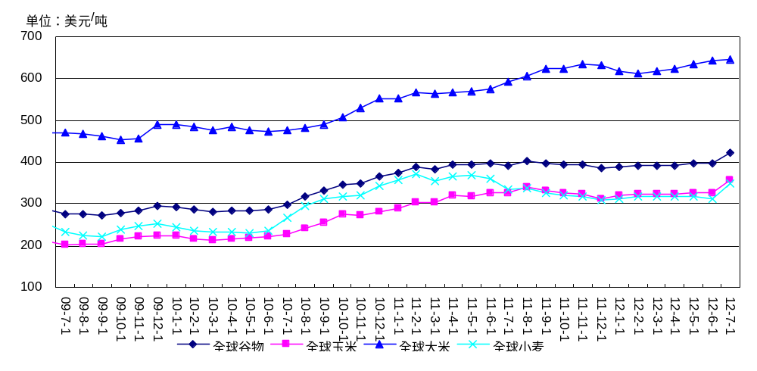

图3 全球谷物月度价格实际同比变化

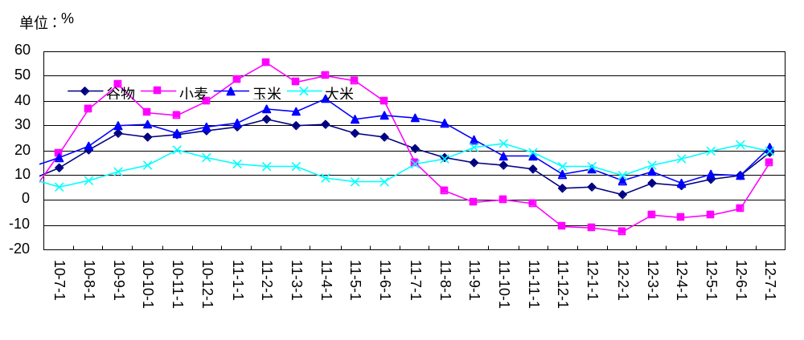

图4 全球主要谷物比价走势
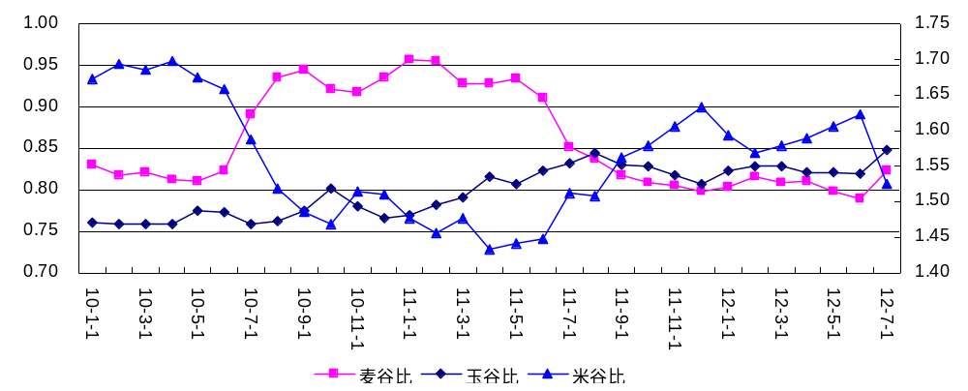

图5 全球谷物的年度产量与面积

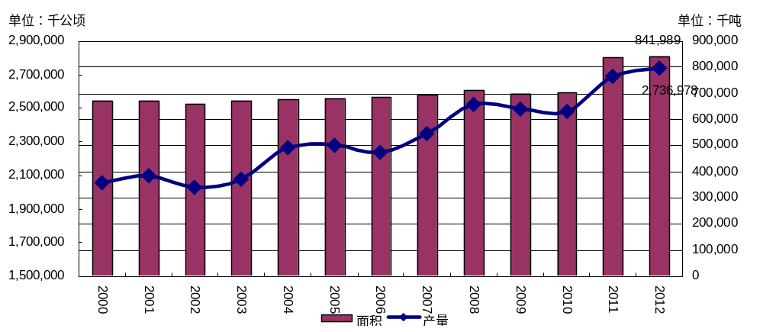

表9 全球谷物的生产与供需平衡表
单位：千公顷，公斤/公顷；百万吨
年度 | 2009/10 | 2010/11 | 2011/12 | 2012/13
面积 | 699,190 | 703,890 | 835,601 | 849,536
单产 | 3,523 | 3,523 | 3,248 | 3,213
总产 | 2,463,063 | 2,479,619 | 2,714,166 | 2,729,347
期初库存 | 534 | 580 | 594 | 768
产量 | 2,263 | 2,281 | 2,486 | 2,494
贸易量 | 278 | 282 | 283 | 297
消费 | 2,218 | 2,266 | 2,312 | 2,398
口粮 | 1,033 | 1,048 | 1,069 | 1,088
饲料 | 761 | 764 | 766 | 795
其他 | 424 | 454 | 477 | 515
期末库存 | 580 | 594 | 768 | 864
安全系数 | 26.13 | 26.23 | 33.23 | 36.05
注：总产中稻谷，未脱壳；产量稻谷为大米产量，稻谷出米率为68%

表10 全球小麦的生产与供需平衡表
单位：千公顷，公斤/公顷；百万吨
项目 | 2009/10 | 2010/11 | 2011/12 | 2012/13
面积 | 225,622 | 221,576 | 232,755 | 229,114
单产 | 3,039 | 2,974 | 3,006 | 2,968
期初库存 | 188 | 225 | 227 | 242
产量(million tonnes) | 686 | 659 | 700 | 680
贸易量 | 132 | 136 | 102 | 103
消费 | 649 | 656 | 685 | 692
口粮 | 457 | 460 | 473 | 482
饲料 | 121 | 123 | 134 | 136
其他 | 72 | 73 | 78 | 74
期末库存 | 225 | 227 | 242 | 230
全球安全系数(%) | 34.58 | 34.63 | 35.34 | 33.29
价格指数  （1998-2000=100） | 154 | 213 | 221 | 250

表11 全球稻谷与大米的生产与供需平衡表
单位：千公顷，公斤/公顷；百万吨
项目 | 2009/10 | 2010/11 | 2011/12 | 2012/13
面积 | 158,300 | 156,944 | 164,248 | 166,709
单产 | 4,329 | 4,289 | 4,349 | 4,377
产量 | 685 | 686 | 714 | 730
期初库存 | 202 | 214 | 215 | 219
产量 | 466 | 467 | 486 | 496
贸易量 | 31 | 32 | 34 | 33
消费 | 454 | 465 | 482 | 495
口粮 | 384 | 391 | 397 | 400
其他 | 70 | 74 | 85 | 95
期末库存 | 214 | 215 | 219 | 220
全球安全系数(%) | 47.07 | 46.21 | 45.37 | 44.57
价格指数  （1998-2000=100） | 251 | 280 | 327 | 321
注：总产中稻谷，未脱壳；产量稻谷为大米产量，稻谷出米率为68%

表12 全球玉米的生产与供需平衡表
单位：千公顷，公斤/公顷；百万吨
项目 | 2009/10 | 2010/11 | 2011/12 | 2012/13
面积 | 158,629 | 167,592 | 172,401 | 178,795
产量 | 5,162 | 4,883 | 5,245 | 5,275
期初库存 | 231 | 247 | 221 | 271
玉米产量 | 819 | 818 | 904 | 943
贸易量 | 86 | 92 | 98 | 103
总消费 | 803 | 844 | 854 | 911
饲粮 | 483 | 490 | 498 | 523
口粮 | 115 | 118 | 118 | 120
其他 | 205 | 236 | 239 | 268
期末库存 | 247 | 221 | 271 | 304
全球安全系数（%） | 30.72 | 26.21 | 31.72 | 33.35
价格指数  （1998-2000=100） | 148 | 169 | 204 | 188

3 2011年玉米饲料消费结余8403.9万吨，缺口地区缺口量2929.6万吨

统计局数据显示，2012年上年全国规模以上饲料企业的全价饲料和浓缩饲料产量继续较快增长，BOABC测算2011/12年全国玉米饲料消费剩余量7310.7万吨。
统计局数据，2011年上半年全国规模以上企业配合饲料产量5317.万吨，较上年增长20.8%其中，山东省配合饲料总产量760.6万吨，为全国配合饲料产量最高的省份，产量较上年增长18.4%。全国浓缩饲料2739万吨，较上年增长20.7%，其中，山东、江苏浓缩饲料总产量超过300万吨，分别为331.7万吨和306.5万吨，较上年分别增长34%和53.5%。
综合配合饲料和浓缩饲料的总产量折合全价料，上半年全国规模以上企业饲料产量折合全价料总产1.31亿吨，较上年增长23.17%，其中山东、辽宁、广东、江苏折合全价料总产量超过1000万吨，分别为1708.3万吨、1295.9万吨、1034.1万吨、11007.1万吨。全国能量饲料总量8279.9亿吨，4省的能量饲料消费量分别为1076万吨、816.4万吨、651.5万吨和634.5万吨。
综合全国饲料玉米消费比重，上半年全国玉米消费总量6401.6万吨。考虑不同省份不同的玉米使用情况，山东、江苏、河北玉米饲料消费量最大，分别为761.4万吨、617.0万吨、554.7万吨。
综合上年下半年，2011/12年度全国玉米的饲料消费总量1.286亿吨。其中，河北、山东、四川、河南作物年度饲料玉米的消费量超过1000万吨，分别为1484.3万吨、1454.3万吨、1259.4万吨和1204.9万吨。
考虑全国及各省玉米的产量来看，全国饲料消费后玉米剩余量7310.7万吨，其中12个省份玉米饲料消费缺口，缺口总量4411.8万吨，江苏、四川、安徽和湖南为饲料消费缺口量最大，分别为657万吨、559.3万吨、557万吨、548.5万吨。

图6 统计局公布主产省配合饲料产量及同比增幅，
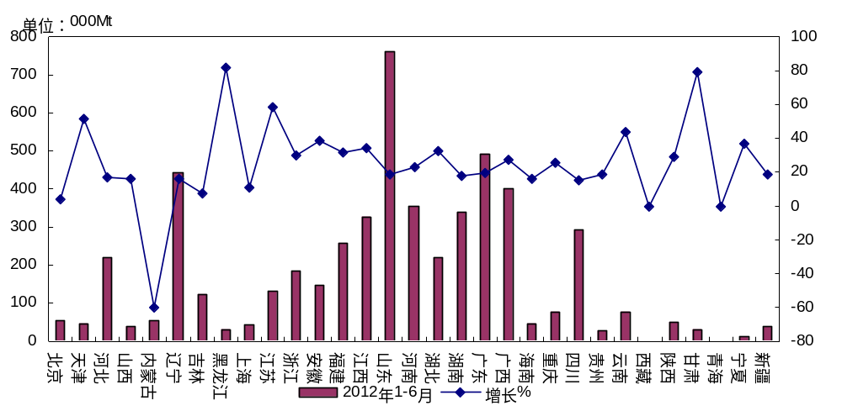

图7 统计局主产省浓缩饲料产量及同比增幅，
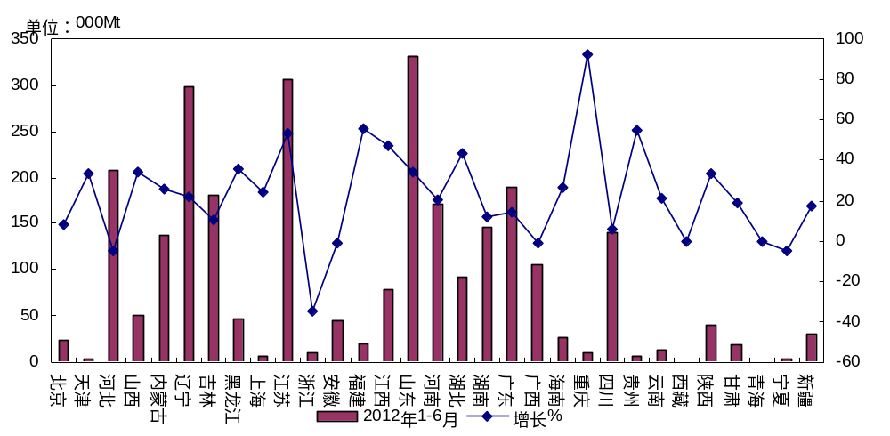

图8 主产省饲料产量折合全价饲料总产量，2012，1-6
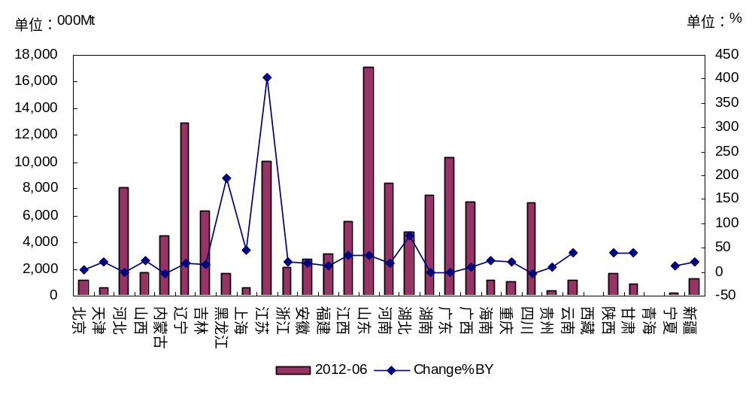

图9 主产省能量饲料消费量
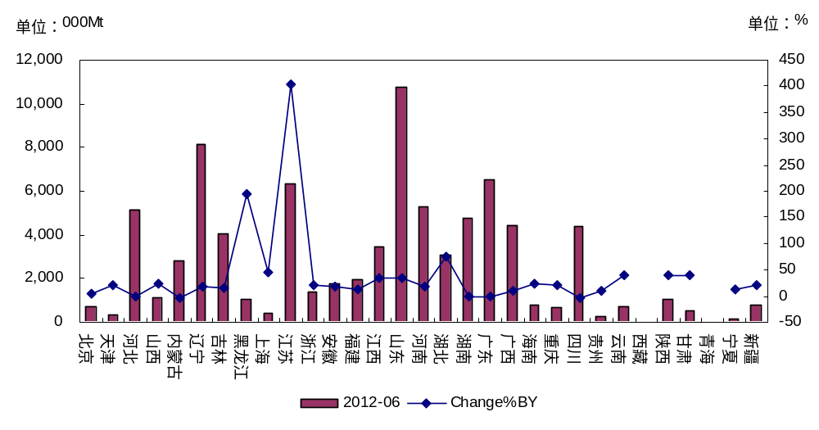

图10上半年年度饲料玉米分省消费量
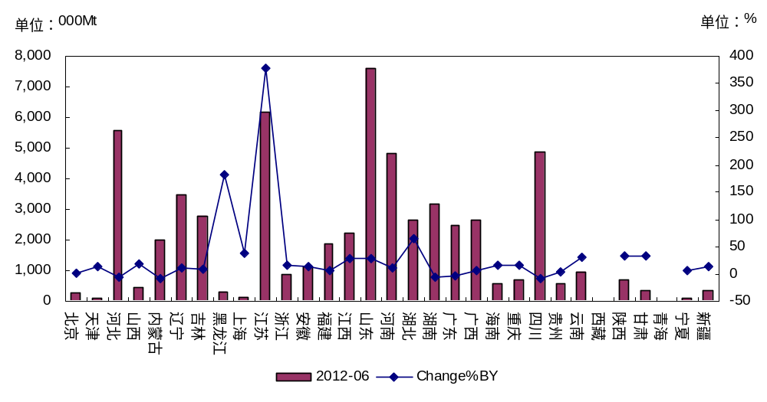

图11 作物年度分省玉米饲料消费量，2011/12
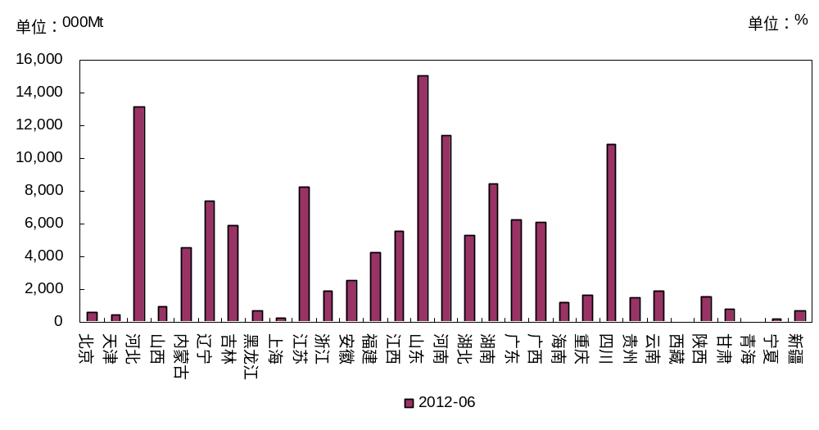

图12 作物年度分省饲料消费玉米结余量，2011/12
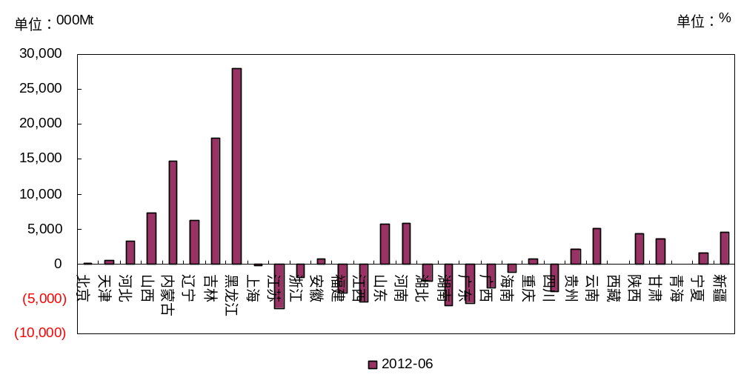

一周天气回顾(8.3-9, 2012)
截止8月9一周，中国粮食产区出现继续旱涝交加的局面，黄海之间的旱灾仍在持续，对作物的生产造成严重的影响，苏皖地区旱情在台风的影响部分得到缓解。
各地区具体情况来看：
1、东北地区：大部分地区雨量偏少，气温偏高2-4°C，商情基本是以，利于玉米、水稻和大豆的发育，南部地区的降雨偏多，行洪区农业生产受到不利影响，总体东北地区天气利于农业生产。
2、新疆及西北：新疆西部及西北大部分地区降雨偏多，气温正常，利于农作物的发育。
3、华北区：大部分地区雨量偏多，气温较高，利于农作发育，部分地区可能出现旺长现象。
4、黄淮地区及淮河上游、长江中游：雨水偏少，旱情严重，农业生产受到严重影响，大大增加了粮食生产成本，对后期粮食价格产生一定影响。
5、华南及西南地区：雨量基本正常或者偏高，有利于稻谷发育，利于水稻丰收。
6、全球：美国西海岸各州旱情仍存在对农业生产产严重影响；中部各州降雨较常年基本正常或者偏少，东部各州降雨偏多，利于农作物的生长。俄罗斯、欧洲气象干旱面积有所增加；南半球南美和非洲的旱情仍在发展，对冬季作物有一定的影响。

表13 中国主要粮食产区一周降雨与气温

省市 | 日均降水量 (毫米) | 上周气温（摄氏度） | 本周气温（摄氏度）
东北
内蒙古 | 0~20 | 21.8 ~31.1 | 22.8 ~31.1
辽宁 | 5-40 | 22.1 ~30.5 | 23.2 ~30.5
吉林 | 2.5-20 | 20.4 ~29.8 | 20.7 ~28.8
黑龙江 | 1~5 | 21.4 ~29.9 | 22.4 ~31
华北
河北 | 5~10 | 21.6 ~30.7 | 22.4 ~30.1
山西 | 2.5-10 | 21.6 ~30.8 | 22.4 ~30.4
山东 | 2.5~20 | 21.2 ~29.5 | 21.3 ~28.1
华东
江苏 | 1~20 | 22.1 ~30.8 | 23.2 ~31.4
安徽 | 0.1~10 | 22.4 ~32 | 23.2 ~31.5
华中
河南 | 1~10 | 23.3 ~33 | 23.1 ~31.2
湖南 | 0.1~5 | 22.8 ~32.7 | 23.3 ~31.8
湖北 | 2.5~10 | 23.6 ~33.7 | 23.7 ~33
西北
陕西 | 1~5 | 21.2 ~28.9 | 21.5 ~30.3
西南
四川 | 2.5~10 | 21.5 ~30.1 | 23.4 ~32.2

一周农情
春小麦

表14 春小麦生长阶段, 2012/2013
单位: 千公顷
主要省份 | 2012/2013 | 2011/2012 | 生长阶段 | 生长状况 | 土壤状况
东北
内蒙 | 561 | 534 | 成熟 | 正常 | 正常
黑龙江 | 372 | 391 | 灌浆 | 正常 | 正常
西北
甘肃 | 266 | 276 | 收获 | 正常 | 正常
青海 | 91 | 91 | 收获 | 正常 | 正常
宁夏 | 104 | 100 | 收获 | 正常 | 正常
新疆 | 264 | 246 | 收获 | 正常 | 正常
其他 | 50 | 47
全国 | 1,708 | 1,685

中稻（单季稻）

表15 单季稻生长情况, 2012/2013
单位：千公顷
省区 | 2012/2013 | 2011/2012 | 生长阶段 | 生长状况 | 土壤湿度
东北
辽宁 | 705 | 691 | 拔节 | 正常 | 正常
吉林 | 700 | 684 | 拔节 | 正常 | 正常
黑龙江 | 3,096 | 2867 | 拔节 | 正常 | 正常
华东
江苏 | 2,255 | 2257 | 拔节 | 正常 | 正常
浙江 | 628 | 638 | 拔节 | 正常 | 正常
安徽 | 1,769 | 1755 | 拔节 | 正常 | 正常
华中
河南 | 643 | 633 | 拔节 | 正常 | 正常
湖北 | 1,252 | 1262 | 拔节 | 正常 | 正常
湖南 | 1,179 | 1203 | 拔节 | 正常 | 正常
西南
重庆 | 698 | 691 | 抽穗 | 正常 | 正常
四川 | 1,963 | 2009 | 抽穗 | 正常 | 正常
贵州 | 700 | 700 | 抽穗 | 正常 | 正常
云南 | 763 | 963 | 抽穗 | 正常 | 正常
其他 | 1,741 | 1721
全国 | 18,091 | 18074

春玉米

表16 春玉米生长阶段 , 2012/2013
Unit: 000HA
地区 | 2012/2013 | 2011/2012 | 生长阶段 | 生长状况 | 土壤湿度
内蒙 | 2,851 | 2,716 | 抽雄 | 正常 | 正常
辽宁 | 2,154 | 2,133 | 抽雄 | 正常 | 正常
吉林 | 3,362 | 3,252 | 抽雄 | 正常 | 正常
黑龙江 | 5,343 | 4,948 | 抽雄 | 正常 | 正常
广西 | 502 | 502 | 灌浆 | 正常 | 正常
重庆 | 442 | 442 | 灌浆 | 正常 | 正常
四川 | 1,298 | 1,290 | 灌浆 | 正常 | 正常
贵州 | 733 | 733 | 灌浆 | 正常 | 正常
云南 | 1,291 | 1,191 | 灌浆 | 正常 | 正常
陕西 | 612 | 582 | 抽雄 | 正常 | 正常
甘肃 | 461 | 382 | 抽雄 | 正常 | 正常
新疆 | 348 | 328 | 抽雄 | 正常 | 正常
其他 | 3,921 | 3,849
全国 | 23,318 | 22,349

表17 夏玉米生长阶段 , 2012/2013

 | 2012 | 2011 | Growing Stage | Crop Condition | Soil Moist
North
Hebei | 2,108 | 2,098 | 抽雄 | 正常 | 正常
Shandong | 2,942 | 2,932 | 抽雄 | 正常 | 正常
East
Jiangsu | 313 | 313 | 抽雄 | 正常 | 正常
Anhui | 817 | 762 | 抽雄 | 正常 | 正常
Center
Henan | 2,835 | 2,820 | 抽雄 | 正常 | 正常
Northwest |  |  |  | 正常 | 正常
Shaanxi | 681 | 671 | 抽雄 | 正常 | 正常
Gansu | 457 | 477 | 抽雄 | 正常 | 正常
Xinjiang | 382 | 362 | 抽雄 | 正常 | 正常
Other | 1,034 | 1,010
National | 11,569 | 11,445

未来一周天气 (8.10–8.16)
预计未来一周，全国大部分地区降雨量较常年同期偏多3－6成，局部偏多1－2倍。大部分地区的旱情得到控制，但是河南南部、东北地区北部旱区降雨继续偏少，旱情仍在持续，会对这一地区的粮食生产产生影响，需要引起关注。

粮食拍卖
7月30日-8月3日一周粮食拍卖中，国家储备共计投放谷物301.19万吨，成交1.17万吨，总体成交率0.39%。
其中，8月2日，稻谷拍卖投放0.25万吨，成交0.16万吨，成交率64.73%，成交价格为1990元/吨。
8月1日，国储制粉小麦拍卖投放300.94万吨，成交1.01万吨，成交率0.34%，成交均价2026元/吨。
分市场来看。河南市场投放263.79万吨，成交0.81万吨，成交率0.31%；安徽市场投放37.15万吨，成交0.2吨，成交率0.54%。目前市场新麦收购价偏低，国储拍卖没有优势，市场成交率偏低。
另外，大豆本周销售40.09万吨，全部成交，自此，2010年国储临时储备大豆累计成交182.42%万吨；成交价格4381，较上期上涨2.05%。

图13 国粮食拍卖成交数量和成交率对比
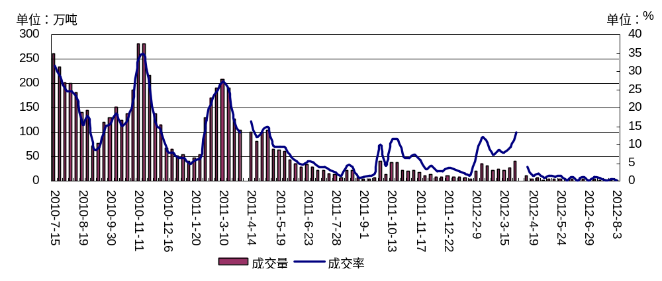

图14 中国稻谷拍卖成交数量及成交率走势
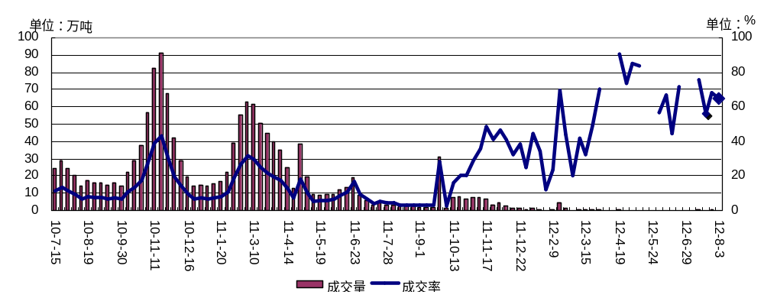

图15 国稻谷拍卖成交价格走势
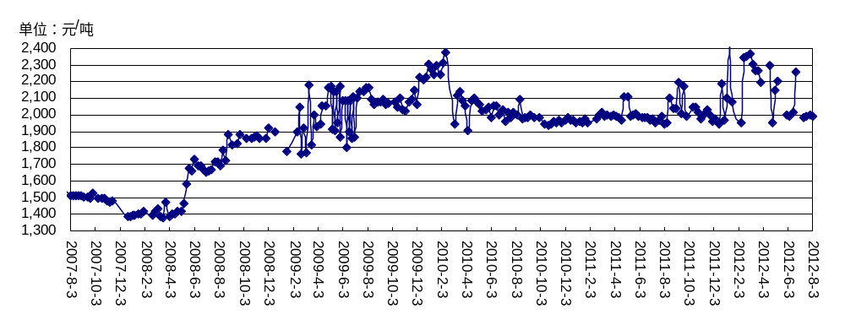

图16 小麦拍卖成交数量和价格对比
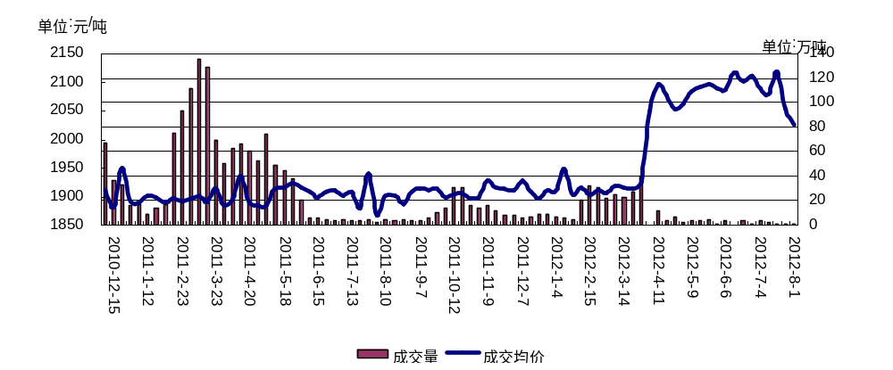

图17 小麦拍卖成交率走势(%)
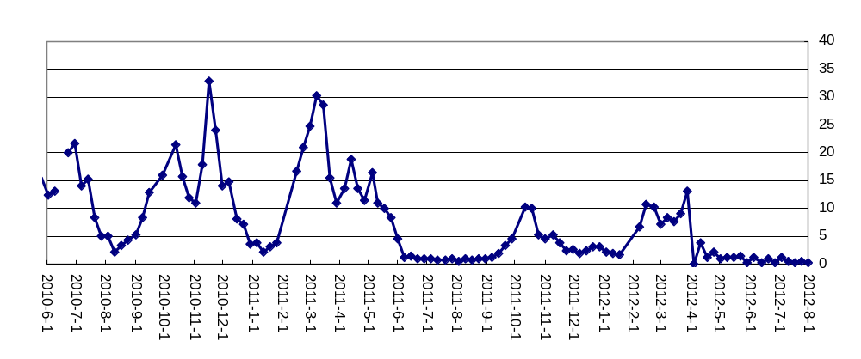

粮食收购
美国干旱对市场产生推动作用，小麦收购进度进一步加快。
小麦方面，截至7月31日，11个小麦主产区各类粮食企业累计收购2012年新产小麦4057.1万吨，比上年同期增加848.6万吨，其中国有粮食企业收购2832.4万吨，国企收购量较去年同期增长723.4万吨，国企收购量占收购总量的70%。
早籼稻方面：据统计，截至7月31日，江西、湖北、湖南和广东等7个早籼稻主产区各类粮食企业收购2012年新产早籼稻219.70万吨。其中，国有粮食企业收购158.万吨，占各类粮食企业收购总量的71.92%。收购总量和国有收购量较上年同期分别增加112万吨和94.80万吨。

图18 主产区小麦收购进度
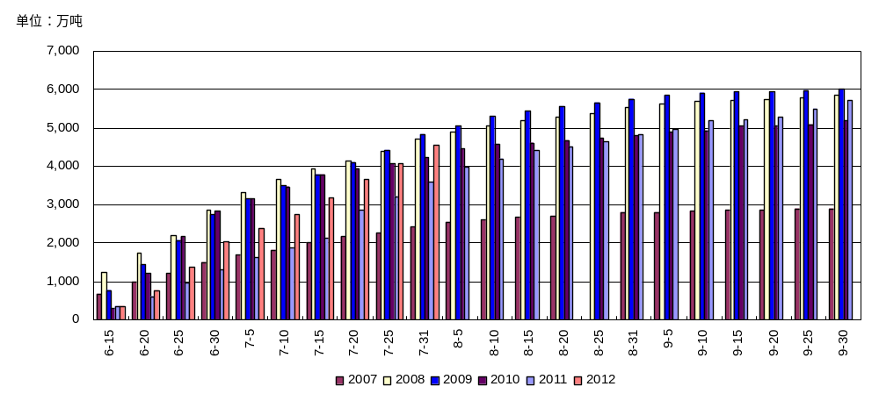

图19 主产区国有企业收购进度及占全部收购量的比重
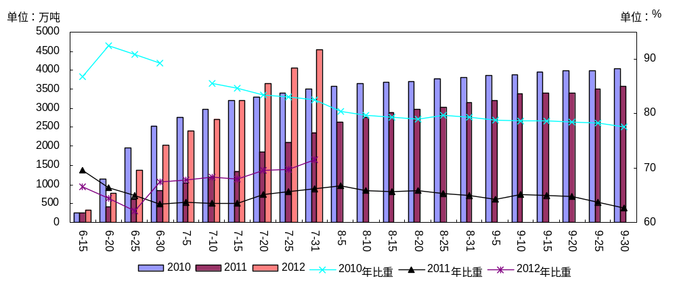

价格分析

1 美元价值与汇率走势

8月9日，美元综合指数较上周小幅下降，美元对除人民币外的各监测货币均表现贬值。人民币周汇率，对其他各监测货币除日元外均表现贬值。货币价值变化对内外价格均产生影响。

图20 美元综合指数日走势
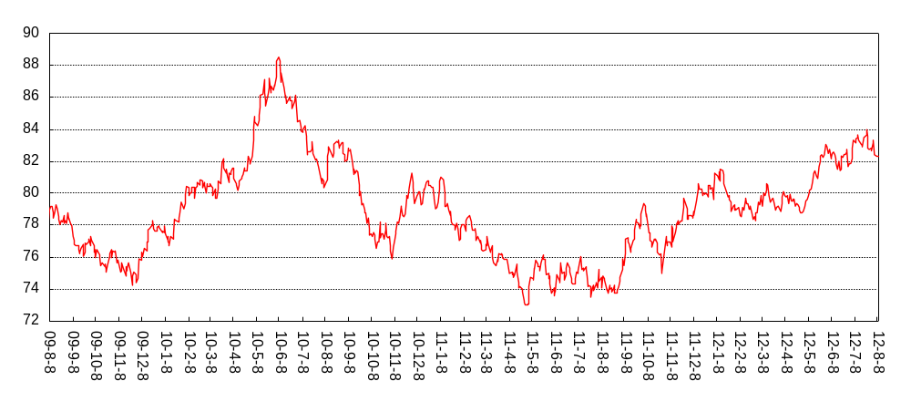

图21 人民币对美元汇率走势
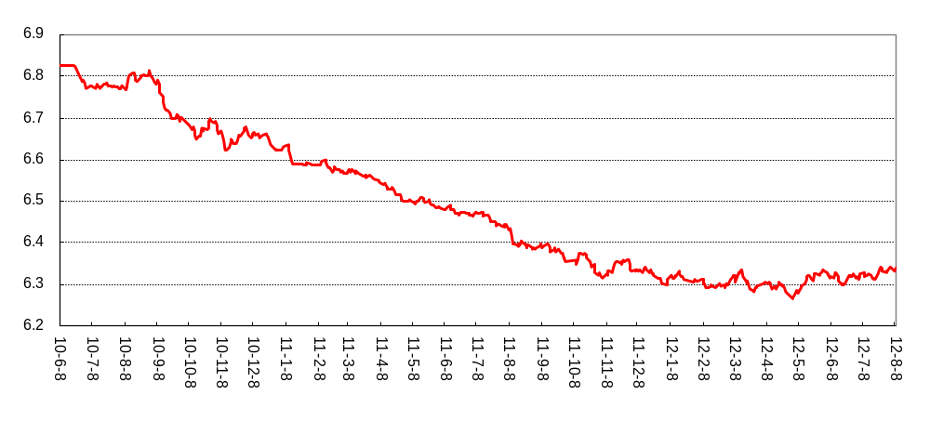

2 谷物期货综合价格指数

国际谷物期货价格综合指数总体小幅上涨，受到全球多地旱灾持续的影响。国内粮食继续丰收，压制国内价格水平。

图22 国内谷物期货综合价格指数与美元综合指数的走势对比
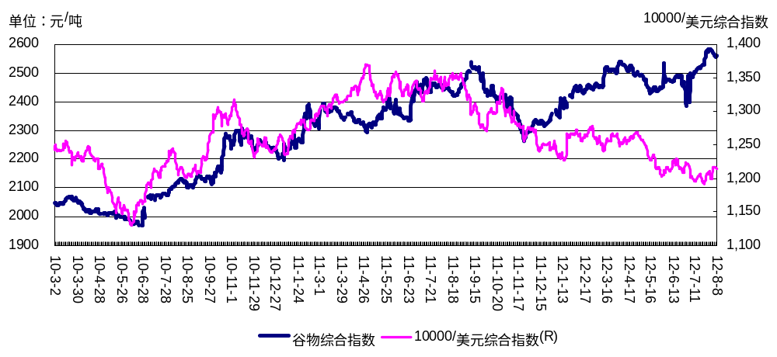

图23 谷物期货综合价格指数与美元综合指数的走势对比
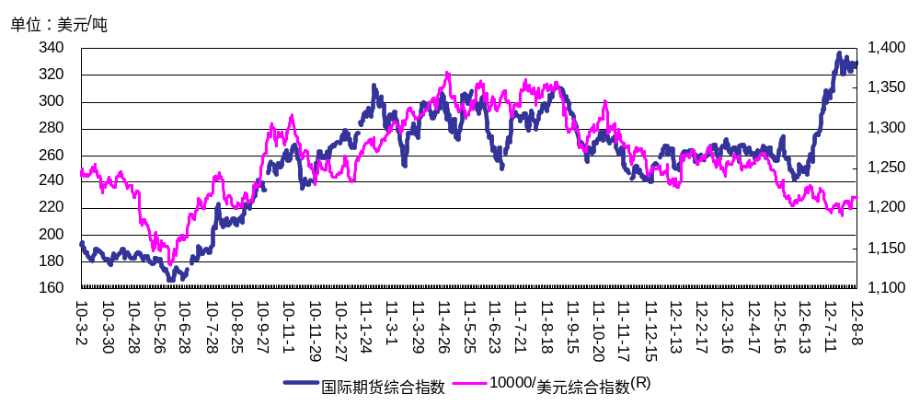

3 现货价格指数与加工利润

国内原粮价格指数和成品粮价格继续小幅上涨，通胀压力仍在持续。总体价差率缩小，行业利润率下降。
国际谷物现货价格指数和国内现货价格指数的美元价格标示均出现小幅下滑，先期的国际市场的过度上涨，影响了中国的购买力，引起国际需求下降，从而导致全球现货价格指数的美元标示均出现回落。
BOABC认为，当前全球谷物供应依然充裕，实际供需层面不支持现货价格大幅上涨，价格上涨主要受全球宏观总需求的冲击，而非实际的微观供求的影响。

图24 中国原粮和成品粮价格指数及价差率走势
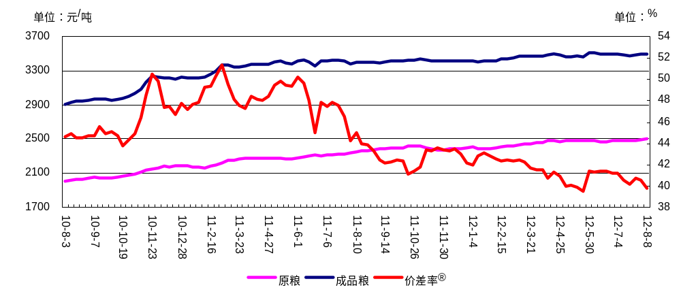

图25 中国粮食加工行业主要品种利润走势
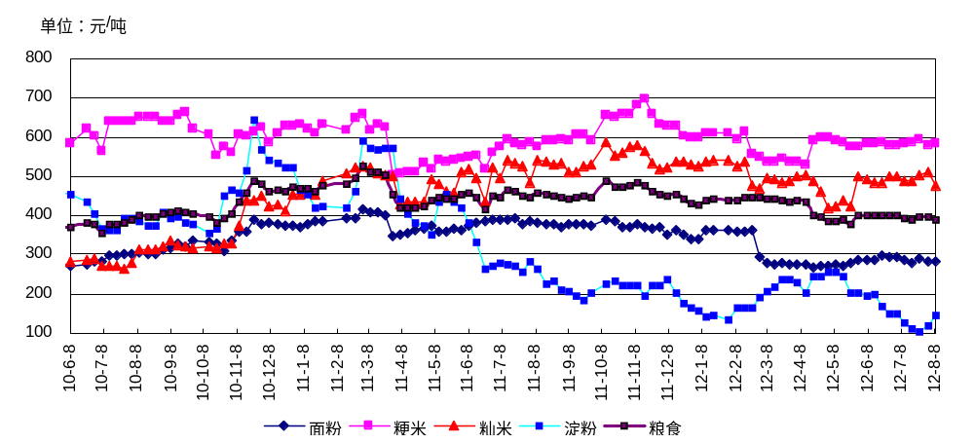

图26 全球谷物综合价格及主要品种价格走势
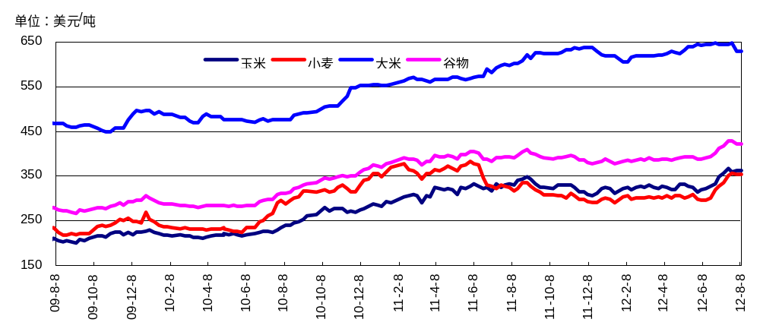

4 小麦与面粉

国内小麦供应充裕，价格小幅回落；国际市场出现反弹，近期国际市场仍将处于波动期。

图27 中国面粉现货价格走势
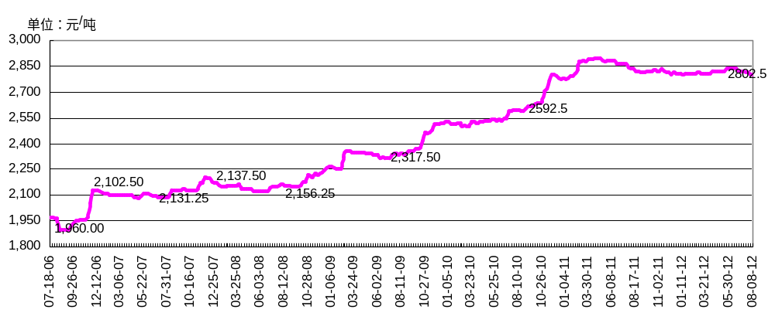

图28 中国小麦现货价格走势
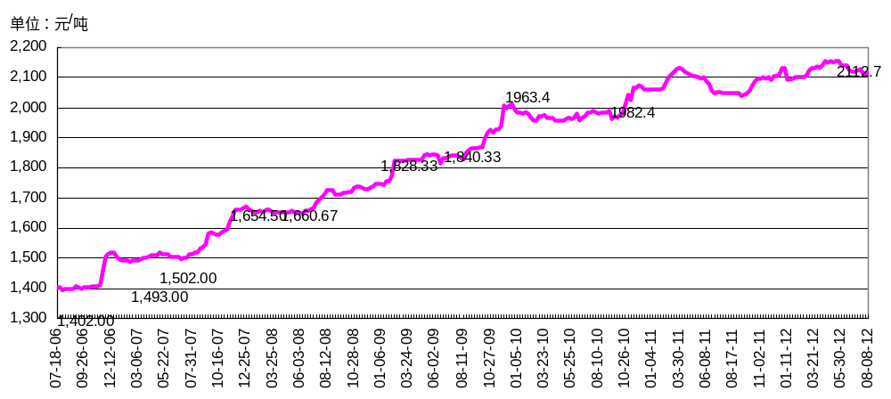

图29 中国与世界小麦期货价格走势
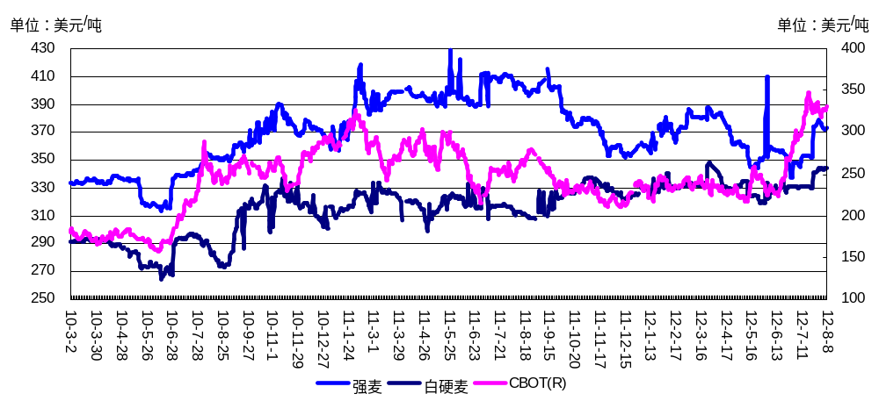

图30 中国与世界小麦进口到岸价比较
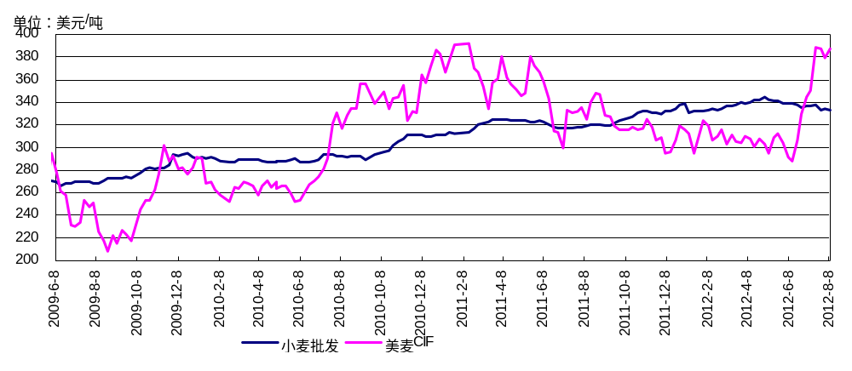

5 玉米、淀粉和能源

期货市场：国际市场，玉米和石油期货继续表现一定幅度上涨；乙醇价格有所回落；国内酒精价格库存消耗较多，价格出现回升，淀粉价格小幅回升，深加工利润有所回升，深加工利润较差，需求继续维持弱势状态。
畜牧需求来看，受到豆粕价格大幅上涨，畜牧业利润受到压制，生猪价格仍然下滑，猪粮比下滑，养殖效益较差，养殖户补栏积极性较差，生猪、母猪和仔猪价格均出现回落，收储政策仅仅维持猪肉；国际生猪价格和猪粮比下滑，玉米的需求变差，抑制需求。

图31 中国玉米现货价格走势
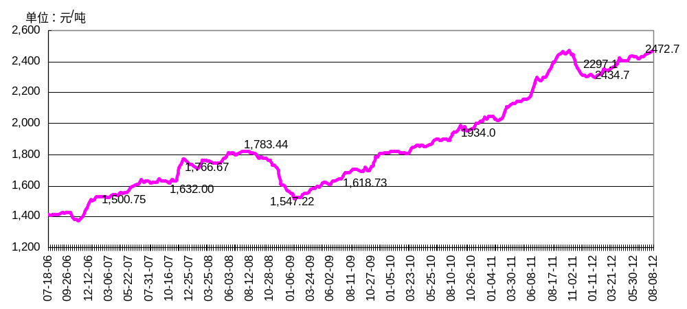

图32 中国与世界玉米期货价格对比
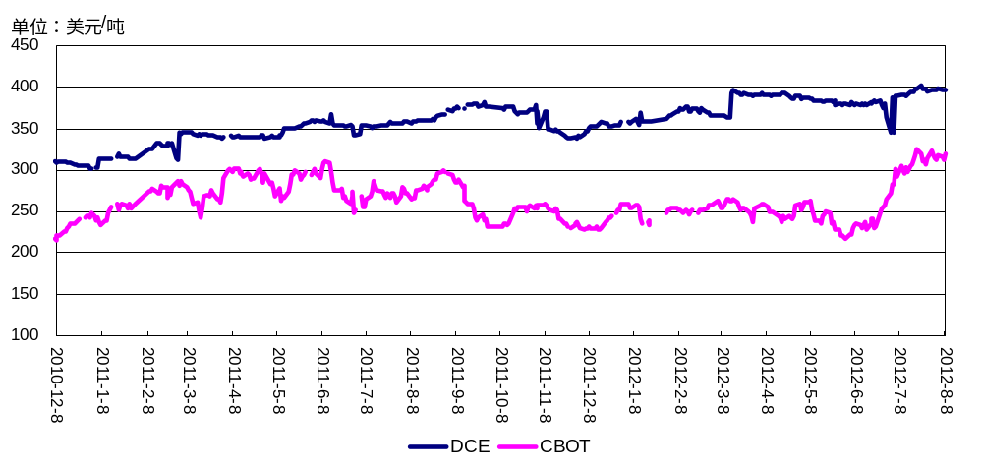

图33 中国与世界玉米现货价格对比
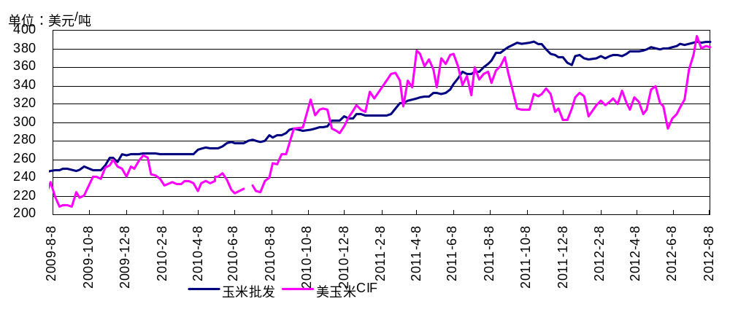

图34 中国玉米淀粉现货价格走势
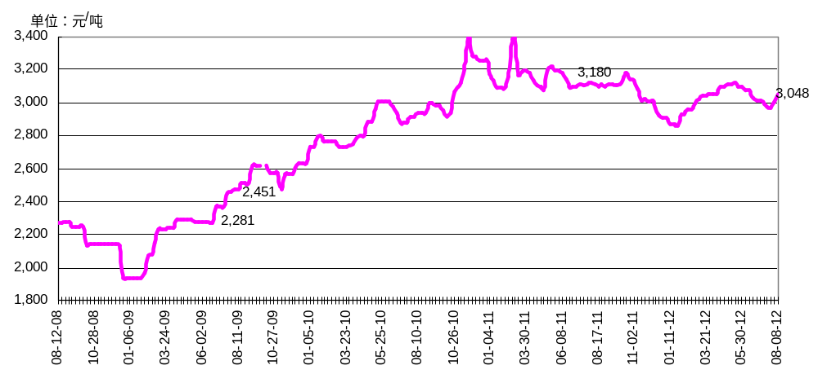

图35 中国玉米、淀粉和酒精批发价格
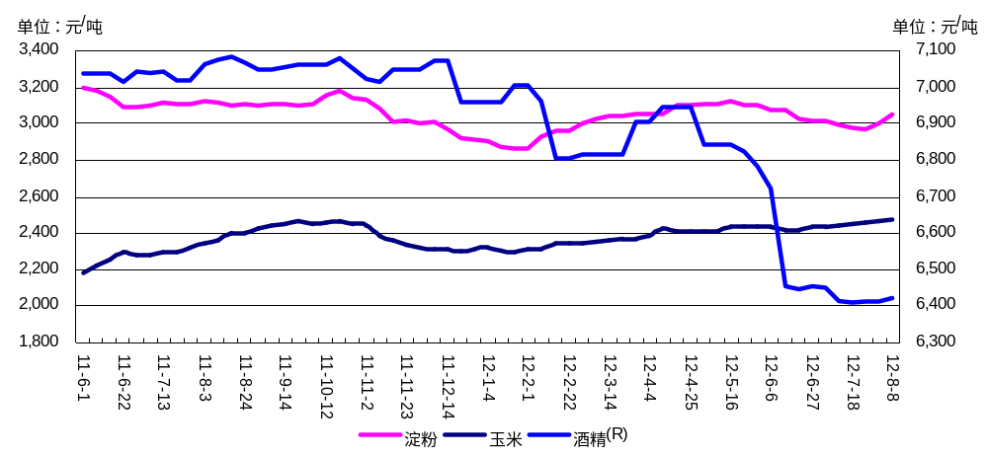

图36 CBOT燃料乙醇与纽约石油期货价格走势
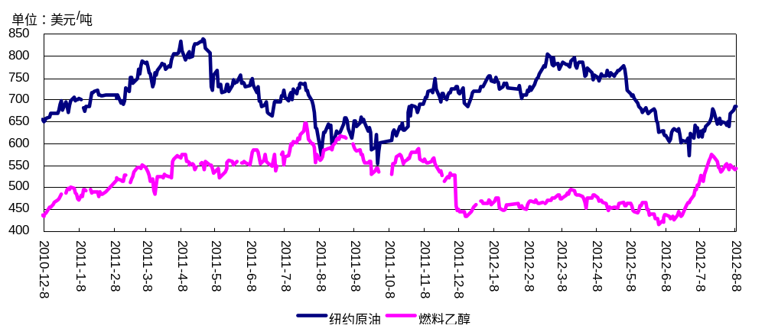

图37 国内国外乙醇期货价格比较
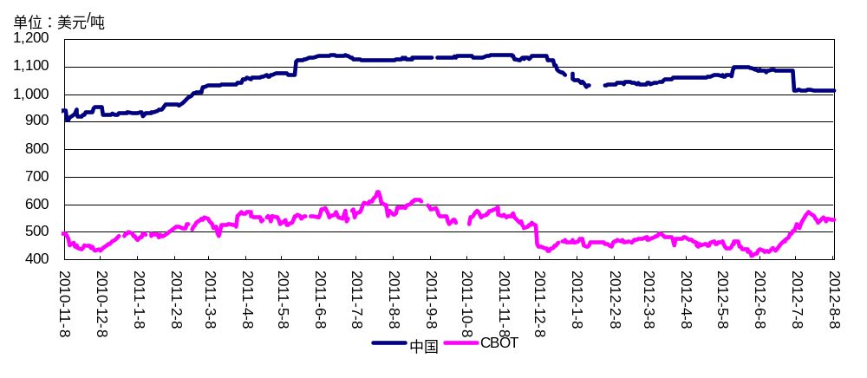

图38 中国美国猪粮比走势比较
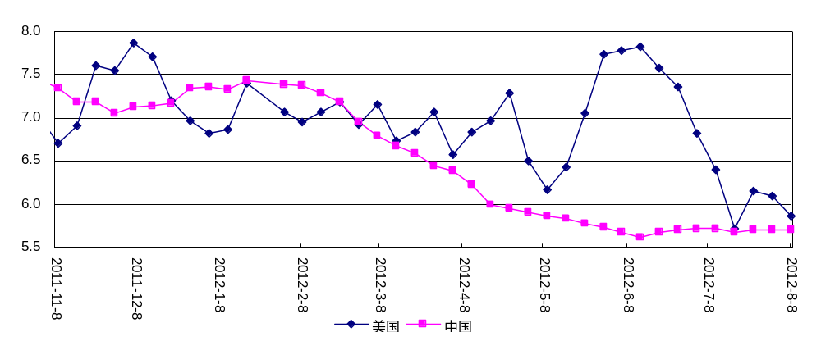

6 稻谷和大米

现货方面，国内稻谷价格受小幅上涨，受政策的推动；国际大米价格受到亚洲地区良好的天气的影响，特别是泰国出口受到抑制，价格较大幅度下降。
期货市场：CBOT糙米继续小幅上涨；国内受供应充足影响，新的年度供应依然充裕，后期国内价格有望小幅回落。

图39 中国稻谷分品种现货价格走势
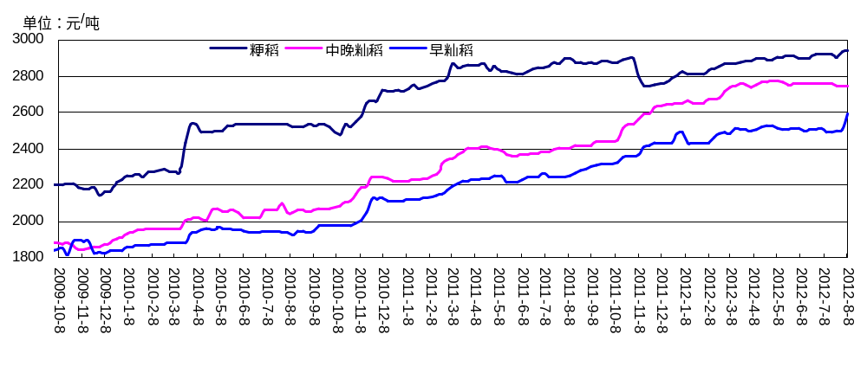

图40 中国大米分品种现货价格走势
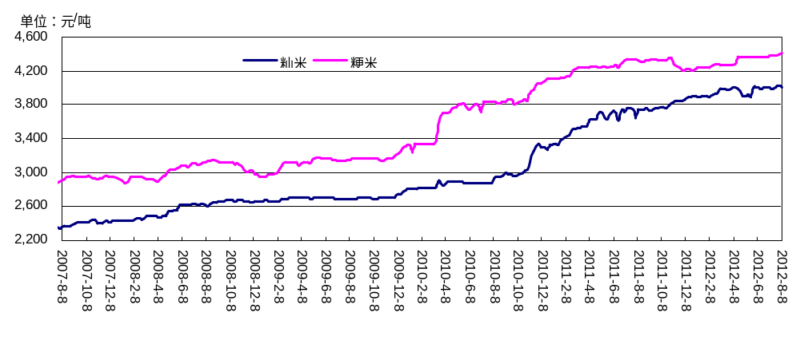

图41 郑州早籼稻期货与CBOT糙米价格对比
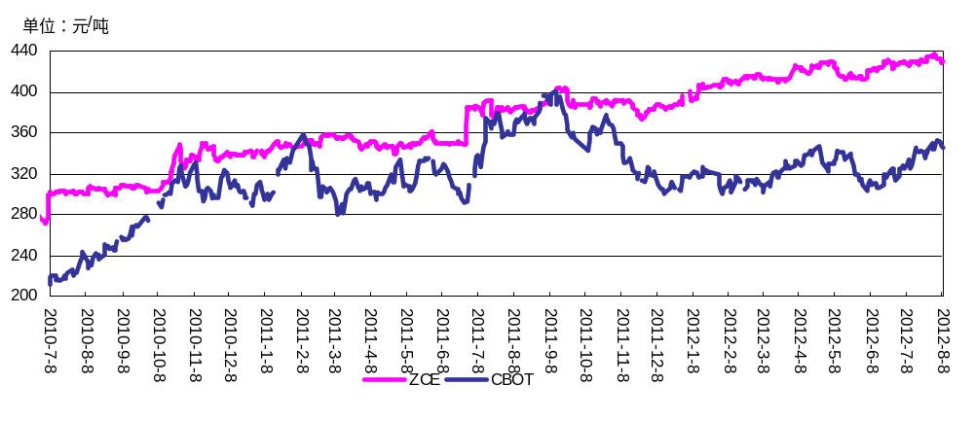

图42 中国粳稻与世界大米价格对比
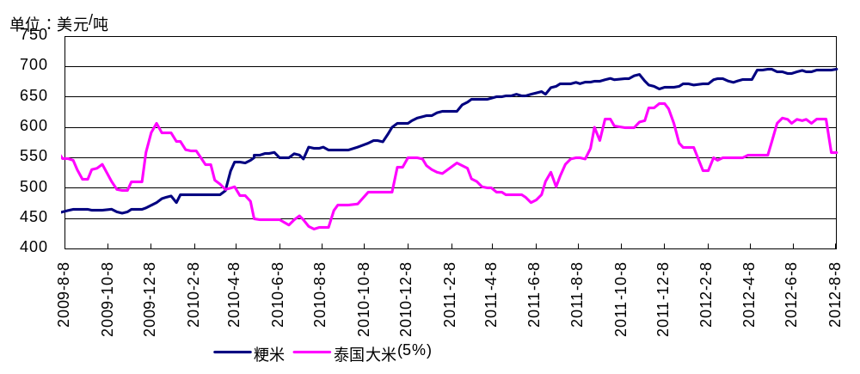

7 大麦与杂粮

期货市场大豆、大麦价格出现回落，国际现货继续均出现回调；国际高粱和燕麦价格也出现回调。

图43 国内外大麦期货价格对比
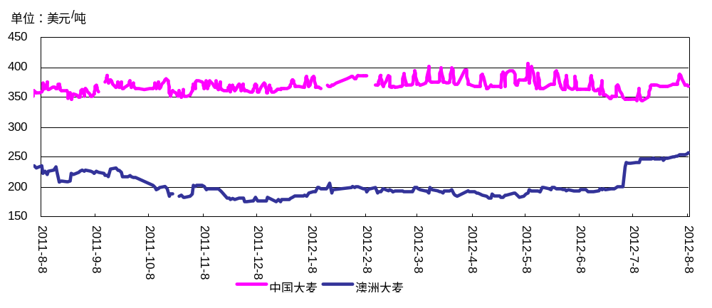

图44 国内外大麦现货价格对比
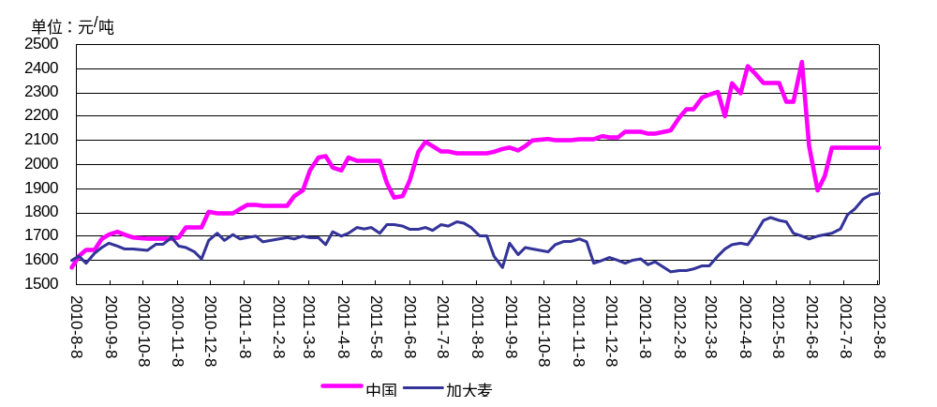

图45 大连与CBOT大豆期货价格对比
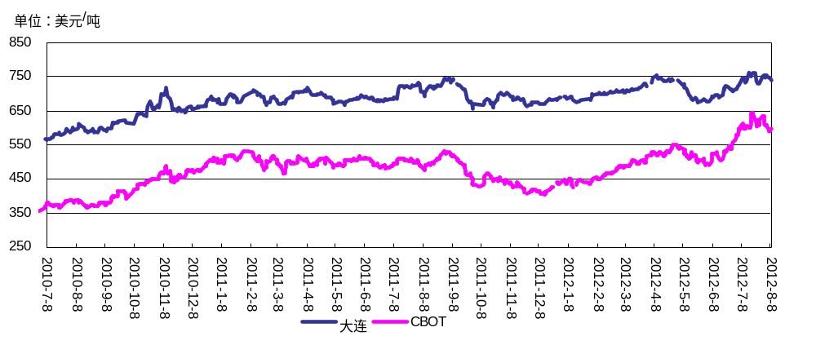

图46 进口大豆港口分销价格与国产大豆价格的比价
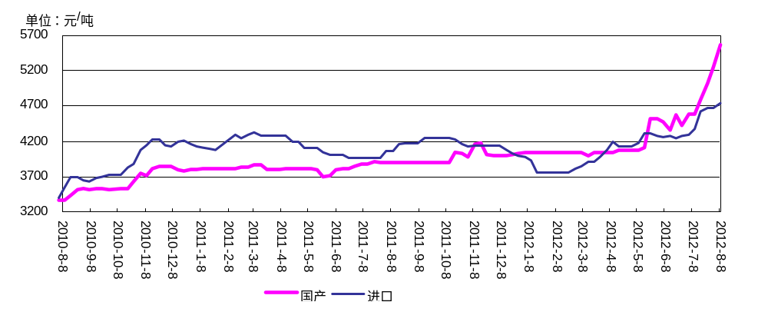

8 散粮海运费

国际航运价格受到原粮价格出现回调影响，继续回调；国内受到国际价格上涨，北粮南运增多，运价出现较大幅度上涨。

图47 中国沿海散粮海运费
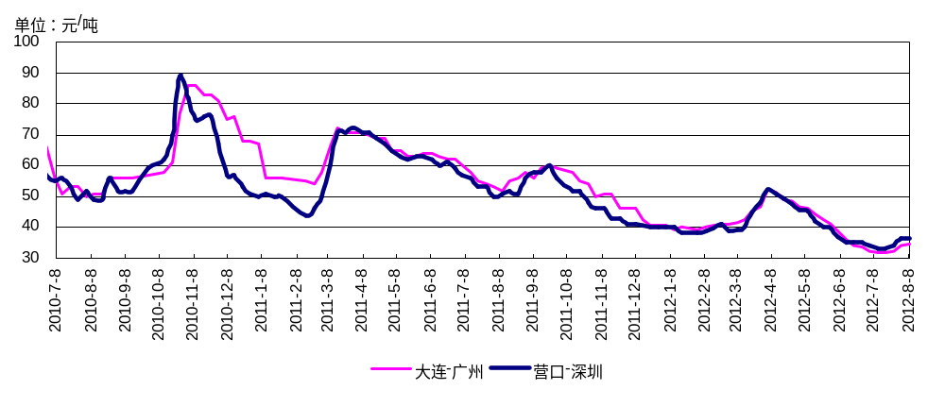

图48 国际主要粮食出口地区到中国海运费
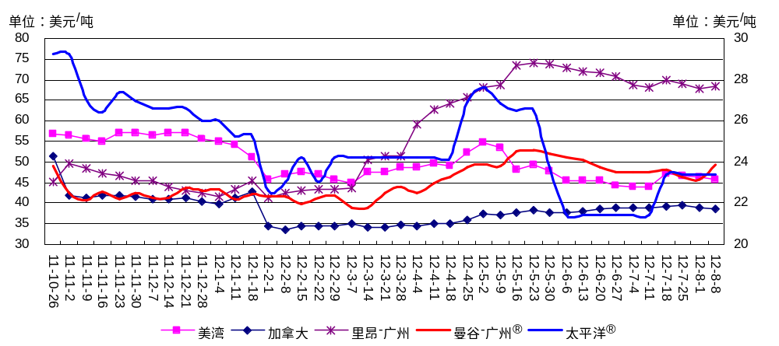

9 谷物及制品价格

表18 球谷物主要品种期货价格及同期变化

项目 | 市场 | 单位 | 2012/8/8 | 周变化% | 月变化% | 年度变化% | 两年变化%
美元价值 | 10000/美元指数 |  | 1,214 | 0.93 | 1.34 | -10.09 | -1.82
主要汇率 | 人民币/美元 |  | 6.338 | 0.12 | 0.27 | -1.23 | -6.45
主要汇率 | 澳元/美元 |  | 1.057 | 1.12 | 3.20 | 7.92
主要汇率 | 加元/美元 |  | 0.995 | -1.03 | -2.48 | 1.29
主要汇率 | 美元/欧元 |  | 1.236 | 1.11 | 1.11 | -13.78
 | 美元/100日元 |  | 0.784 | -0.03 | -1.54
小麦 | CBOT小麦 | 美元/吨 | 330 | 2.25 | 11.34 | 31.27 | 29.46
小麦 | 郑州硬麦 | 美元/吨 | 344 | 0.21 | 4.17 | 10.29 | 19.50
小麦 | 郑州强麦 | 美元/吨 | 373 | -0.95 | 6.92 | -7.61 | 5.46
小麦 | 郑州硬麦 | 元/吨 | 2,183 | 0.32 | 4.45 | 8.93 | 11.89
小麦 | 郑州强麦 | 元/吨 | 2,367 | -0.84 | 7.20 | -8.75 | -1.25
小麦 | 澳洲小麦 | 美元/吨 | 323 | 0.93 | 15.98 | 26.99
玉米 | CBOT玉米 | 美元/吨 | 319 | 1.27 | 7.99 | 19.56 | 106.05
玉米 | Fuel ethanol | 美元/吨 | 544 | -0.69 | 5.66 | -4.59 | 38.75
玉米 | NYMEX原油 | 美元/吨 | 685 | 5.20 | 8.47 | 13.34 | 25.91
玉米 | 大连玉米 | 元/吨 | 2,514 | -0.12 | 1.78 | 8.88 | 28.07
玉米 | 大连玉米 | 美元/吨 | 396 | -0.27 | 1.51 | 10.65 | 36.88
玉米 | 食用酒精 | 元/吨 | 6,420 | 0.08 | 0.08 | -11.17
玉米 | 食用酒精 | 美元/吨 | 1,013 | -0.04 | -0.19 | -10.06
稻米 | CBOT糙米 | 美元/吨 | 346 | 0.64 | 5.80 | -7.44 | 51.47
稻米 | 早籼稻 | 元/吨 | 2,723 | -1.48 | 0.70 | 10.06 | 32.76
稻米 | 早籼稻 | 美元/吨 | 430 | -1.50 | 0.48 | 11.81 | 41.98
大麦 | 澳洲ASX | 美元/吨 | 257 | 1.76 | 6.53 | 13.40
大麦 | 加拿大ICE | 美元/吨 | 277 | 2.97 | 10.80
大麦 | 中国 | 元/吨 | 2,330 | -1.15 | 1.34 | -0.22
大麦 | 中国 | 美元/吨 | 368 | -1.26 | 1.07 | 1.02
大豆 | CBOT | 美元/吨 | 599 | -3.10 | 0.43 | 25.33 | 54.94
大豆 | 大连 | 元/吨 | 4,699 | -1.51 | -0.49 | 4.03 | 14.53
综合指数 | 国内综合价格 | 元/吨 | 2,562 | -0.88 | 2.52 | 4.63 | 21.48
综合指数 | 国际综合价格 | 美元/吨 | 329 | 1.45 | 8.55 | 14.75 | 59.40

表19 国粮食主要品种分地区周价及同期价格对比
单位：元/吨
 |  | 2012/8/8 | 周变化% | 月变化% | 年度变化% | 两年变化%
人民币汇率 | 美元 | 6.338 | 0.08 | 0.23 | -1.48 | -6.79
 | 加元 | 6.347 | 0.01 | 2.31 | -1.85 | -3.47
 | 100日元 | 8.076 | -0.24 | 1.52 | -3.10
 | 欧元 | 7.853 | 1.19 | 1.03 | -14.60
 | 澳元 | 6.689 | 0.84 | 3.51
综合价格指数 | 原粮 | 2,502 | 0.60 | 0.89 | 6.46 | 23.53
 | 成品粮 | 3,497 | 0.07 | 0.36 | 2.65 | 19.12
加工利润 | 价差率 | 39.78 | -1.82 | -1.82 | -11.54 | -11.50
 | 粮食 | 389 | -1.53 | -0.70 | -14.78 | -2.51
 | 小麦 | 284 | 0.12 | -1.46 | -26.03 | -6.90
 | 粳米 | 582 | 0.27 | 0.01 | 1.14 | -10.80
 | 籼米 | 476 | -6.91 | -2.61 | -11.90 | 51.22
 | 淀粉 | 146 | 21.10 | 14.10 | -44.90 | -62.10
 | 酒精 | 95 | -12.69 | -39.38 | -88.39
小麦 | 全国 | 2,113 | -0.02 | -0.55 | 3.14 | 6.57
 | 郑州 | 2,070 | 0.00 | -3.72 | 1.97 | 6.70
 | 河南 | 2,040 | 0.00 | 0.00 | 2.00 | 12.09
 | 江苏 | 2,080 | 0.00 | 0.00 | 1.96
 | 湖北 | 1,980 | 0.00 | 0.00 | 4.21
 | 安徽 | 2,040 | 0.00 | 0.00 | 3.03
 | 山东 | 2,140 | 0.94 | 0.94 | 5.94
 | 河北 | 2,120 | 0.00 | -1.40 | 0.95
 | 天津 | 2,120 | 0.24 | -0.80 | -0.24 | 0.33
 | 山西 | 2,050 | -2.38 | -2.38 | 0.99 | 1.99
 | 黑龙江 | 2,220 | 0.91 | 1.28 | 5.36 | 29.90
 | 福州 | 2,380 | 0.00 | 0.00 | 8.18 | 11.21
进口小麦 | 进口均价 | 2,607 | -0.12 | 3.96 | 6.17
 | 美国白软 | 2,453 | 2.29 | 10.86 | 17.50 | 13.73
(含税费) | 高蛋白麦 | 2,888 | -2.34 | 1.67 | -7.40 | 6.37
 | 法麦 | 2,481 | 0.20 | 0.40 | 14.81
 | 澳麦 | 2,367 | 0.93 | 15.32 | 22.36
稻谷 | 全国 | 2,759 | 1.11 | 1.37 | 9.58 | 29.30
粳稻 | 黑龙江 | 2,955 | 1.16 | 1.97 | 1.90 | 25.11
 | 吉林 | 3,140 | 0.32 | 2.95 | 2.95 | 28.16
 | 江苏 | 2,880 | 0.00 | 0.00 | -2.04 | 8.27
 | 安徽 | 2,800 | 0.00 | -1.41 | 3.70 | 7.28
 | 粳稻平均 | 2,944 | 0.38 | 0.92 | 1.60 | 16.79
中晚籼稻 | 四川 | 2,810 | 0.00 | 0.00 | 17.08 | 33.81
 | 福州 | 2,760 | 0.00 | 0.00 | 18.97 | 32.69
 | 南方 | 2,700 | 0.00 | 0.00 | 12.50 | 35.00
 | 华中 | 2,700 | -0.74 | -2.17 | 8.00 | 35.00
 | 中晚稻 平均 | 2,743 | -0.18 | -0.54 | 14.03 | 34.11
早稻 | 福州 | 2,540 | 0.00 | 0.79 | 12.39 | 28.28
 | 华中 | 2,660 | 0.00 | 1.53 | 15.65 | 38.54
 | 长沙 | 2,600 | 0.00 | 0.00 | 16.07 | 36.84
 | 芜湖 | 2,560 | 15.32 | 15.32 | 16.36 | 34.74
 | 早籼稻平均 | 2,590 | 3.39 | 4.02 | 15.11 | 34.55
大米 | 全国 | 4,147 | -0.11 | 0.59 | 5.17 | 27.51
籼米 | 九江 | 3,800 | 0.00 | 0.00 | 9.20 | 31.03
 | 江西 | 3,840 | 0.52 | 0.00 | 7.87 | 29.73
 | 芫湖 | 3,760 | -1.05 | 0.00 | 6.82 | 38.24
 | 南方 | 4,000 | 0.00 | 0.00 | 11.11 | 40.85
 | 华中 | 4,640 | 0.00 | 0.00 | 3.57 | 52.63
 | 福州 | 4,120 | -0.48 | 3.00 | 7.29 | 32.90
 | 杭州 | 3,900 | -1.52 | 1.04 | 5.41 | 28.29
 | 籼米平均 | 4,009 | -0.36 | 0.57 | 7.18 | 36.21
粳米 | 郑州 | 4,160 | 0.48 | 2.46 | 5.85 | 12.43
 | 东南 | 4,320 | 0.00 | 0.00 | 0.00 | 10.77
 | 杭州 | 4,800 | 1.27 | 1.27 | 9.09 | 15.94
 | 华中 | 4,700 | 0.00 | 0.00 | 2.62 | 20.51
 | 九江 | 4,050 | 0.00 | 0.00 | -3.57 | 21.99
 | 运城 | 4,403 | 0.00 | 0.02 | -2.16 | 9.80
 | 粳米平均 | 4,406 | 0.30 | 0.61 | 1.94 | 15.08
进口泰国大米 | 广州(5%) | 3,782 | 0.20 | -8.00 | 0.36 | 16.01
(含税费) | 广州(10%) | 3,737 | 0.20 | -8.66 | -0.31 | 15.61
 | 广州(15%) | 3,692 | 0.73 | -5.62 | 6.05 | 22.30
玉米 | 全国 | 2,473 | 0.31 | 1.12 | 4.68 | 27.85
 | 杭州 | 2,696 | 0.04 | 0.15 | 3.69 | 34.80
 | 黑龙江 | 2,350 | 0.00 | 1.29 | 12.60 | 37.43
 | 山西运城 | 2,066 | 0.05 | 0.19 | -10.17 | 7.05
 | 河南南阳 | 2,440 | 2.09 | 2.09 | 1.67 | 34.07
 | 吉林 | 2,400 | 0.00 | 2.56 | 9.09 | 31.87
 | 南方粮食 | 2,420 | 0.00 | 0.00 | 11.01 | 21.00
 | 福建厦门 | 2,610 | 0.00 | 0.77 | 5.24 | 23.70
 | 江西 | 2,625 | 0.19 | 0.96 | 6.06 | 44.23
 | 福州 | 2,700 | 0.75 | 3.05 | 7.14 | 26.17
 | 天津 | 2,420 | 0.00 | 0.00 | 1.68 | 21.61
进口玉米 | 进口均价 | 2,541 | 0.09 | 11.66
 | 美国 | 2,488 | -0.02 | 2.72 | 9.49 | 47.71
（含税费） | 法国 | 2,595 | 0.20 | 20.60
面粉 | 面粉平均 | 2,803 | 0.00 | -0.62 | -1.06 | 8.10
特一粉 | 山西运城 | 2,940 | 0.00 | 0.00 | -2.65 | 3.52
 | 九江 | 3,160 | 0.00 | 0.00 | 0.00 | 16.18
 | 东南 | 2,840 | 0.00 | -1.39 | -2.74 | 5.19
 | 杭州 | 2,920 | 0.00 | -1.35 | 0.00 | 7.35
 | 特一均价 | 2,965 | 0.00 | -0.67 | -1.33 | 8.01
特二粉 | 山西运城 | 2,640 | 0.00 | 0.00 | -0.75 | 10.00
 | 江西九江 | 2,600 | 0.00 | 0.00 | 0.00 | 10.64
 | 浙江省东南粮油 | 2,680 | 0.00 | -0.74 | -0.74 | 5.93
 | 杭州粮油 | 2,640 | 0.00 | -1.49 | -1.49 | 6.45
 | 特二均价 | 2,640 | 0.00 | -0.56 | -0.75 | 8.20
玉米淀粉 | 全国 | 3,048 | 1.50 | 1.80 | -2.17 | 3.66
 | 长春 | 2,950 | 0.00 | 1.72 | -3.91 | 8.46
 | 沈阳 | 2,950 | 3.51 | 4.24 | -2.64 | 9.26
 | 秦皇岛 | 3,080 | 0.98 | 3.36 | -2.22 | 11.59
 | 石家庄 | 3,050 | 1.67 | 4.10 | 0.99 | 8.93
 | 潍坊 | 3,050 | 0.00 | 0.00 | -1.61 | 5.17
 | 滨州 | 3,020 | 0.00 | 0.00 | -0.98 | 5.96
 | 西安 | 2,900 | 0.00 | 0.00 | -9.38 | -0.34
 | 上海 | 3,300 | 3.13 | -1.20 | 0.00 | 8.91
猪粮比 | 中国 | 5.70 | 0.00 | -0.35
 | 美国 | 5.86 | -3.76 | -8.43
生猪 | 中国 | 14,130 | -0.07 | -0.42
 | 美国 | 12,512 | -3.58 | -6.04
仔猪 | 中国 | 28.92 | -0.79 | -4.14
白条猪肉 | 中国 | 19.29 | 0.16 | 0.16
酒精 | 全国 | 6,420 | 0.08 | 0.08 | -9.26
 | 华北 | 6,400 | 0.00 | 0.00 | -9.86
 | 东北 | 6,250 | 0.81 | 0.81 | -11.35
 | 四川 | 6,400 | -0.78 | -0.78 | -10.18
 | 广西 | 6,350 | 2.01 | 2.01 | -10.56
 | 广东 | 6,700 | -1.47 | -1.47 | -4.29
大麦 | 全国 | 2,070 | 0.00 | 0.00 | 1.10 | 27.78
 | 盐城 | 2,100 | 0.00 | 0.00 | 1.94 | 28.83
 | 滨海 | 2,040 | 0.00 | 0.00 | -0.49 | 29.94
 | 大丰 | 2,060 | 0.00 | 0.00 | 0.98 | 27.16
 | 射阳 | 2,080 | 0.00 | 0.00 | 1.96 | 25.30
进口加大麦 | 进口均价 | 2,072 | 0.78 | 5.55 | 1.47
 | 加大麦 | 1,881 | 0.49 | 5.06 | 10.40 | 16.40
 | 法国春大麦 | 2,445 | 0.21 | 4.81 | -8.76
 | 澳洲大麦 | 1,888 | 1.64 | 6.76 | 2.77
大豆 | 国产 | 5,572 | 6.05 | 21.38 | 42.75 | 65.34
 | 进口 | 4,743 | 1.37 | 8.32 | 16.72 | 33.48

表20 全球谷物主要品种现货价格及同期变化
单位：美元/吨
品种 | 地区 | 2011/8/8 | 周变化% | 月度变化% | 年度变化% | 两年变化%
小麦 | 中国 | 333 | -0.14 | -0.82 | 5.11 | 13.89
 | 美麦 | 341 | 2.74 | 11.60 | 22.75 | 32.55
 | 法麦 | 322 | 0.00 | 1.05 | 9.11 | 15.84
 | 澳洲小麦 | 350 | 0.91 | 15.45 | 21.90
 | 加春麦 | 416 | -2.60 | 1.93 | -10.80 | 28.48
 | 全球小麦 | 353 | 0.04 | 5.43 | 7.23 | 22.42
玉米 | 国内 | 388 | 0.09 | 0.55 | 9.40 | 36.64
 | 美湾 | 337 | 0.11 | 2.38 | 14.32 | 71.21
 | 法国 | 330 | 0.00 | 27.43 | 27.43 | 27.43
 | 日本 | 408 | -10.52 | 9.31 | 16.62
 | 全球 | 362 | 0.10 | 1.39 | 11.63 | 50.78
大米 | 中国粳米 | 695 | 0.23 | 0.38 | 3.40 | 22.68
 | 中国籼米 | 633 | -0.43 | 0.34 | 0.34 | 8.84
 | 泰国大米(5%) | 559 | 0.00 | -8.66 | 3.71 | 28.80
 | 全球大米 | 629 | -0.06 | -2.49 | 5.26 | 32.32
大麦 | 中国大麦 | 327 | -0.08 | -0.23 | 3.14 | 34.92
 | 加大麦 | 257 | 0.54 | 6.21 | 19.40 | 61.55
 | 澳大麦 | 263 | -0.58 | 22.85 | 22.85
 | 法国2棱Scarlett | 317 | 0.00 | 6.57
 | 法国6棱Estterel | 307 | 0.00 | 6.78
 | 全球大麦 | 291 | -0.03 | 7.65
燕麦 | 美燕麦 | 235 | -0.59 | 0.80
高粱 | 美高粱 | 230 | 0.00 | 0.44
 | 澳洲高粱 | 211 | 0.00 | 7.93
谷物综合价格指数 | 全球 | 422 | 0.03 | 1.05 | 8.08 | 35.34
(小麦､玉米､大米) | 中国 | 457 | -0.01 | 0.31 | 7.43 | 30.82

表21 全球主要地区到达中国谷物散粮海运费

起-止港 | 单位 | 2012/8/8 | 周变化% | 月度变化% | 年度变化% | 两年变化%
大连-广州 | 元/吨 | 34.60 | 0.87 | 8.13 | -37.09 | -32.16
营口-深圳 | 元/吨 | 36.30 | -1.09 | 9.01 | -31.51 | -25.92
美湾-中国 | 美元/吨 | 45.66 | -1.62 | 3.63 | -12.63 | -22.51
太平洋-中国 | 美元/吨 | 23.41 | 0.00 | 9.34 | -5.34
阿根廷-中国 | 美元/吨 | 44.44 | -4.20 | 2.78 | -1.70
加西海岸-中国 | 美元/吨 | 38.71 | -0.43 | -0.75 | -0.75 | -0.75
里昂-广州 | 美元/吨 | 68.41 | 0.74 | 0.43 | 20.50
曼谷-广州 | 美元/吨 | 23.87 | 3.14 | 1.39 | 7.56

10 图表索引

图1 中国粮食年度产量和面积 3
表1 主要粮食作物的播种面积 3
表2 主要粮食作物的产量 3
表3 2012年中国粮食分省生产预测（2012年8月） 3
表4 2012/13年中国小麦生产预测（2012.8） 4
表5 2012/13年度中国稻谷生产预测（2012.8） 4
表6 2012/13年度中国玉米生产预测（2012.5） 5
表7 2012/13年度中国杂粮的生产状况预测（2012，7） 5
表8 2012/13年度中国大麦分省大麦的生产状况预测（2012，8） 6
图2 全球谷物月度价格走势 8
图3 全球谷物月度价格实际同比变化 8
图4 全球主要谷物比价走势 8
图5 全球谷物的年度产量与面积 9
表9 全球谷物的生产与供需平衡表 9
表10 全球小麦的生产与供需平衡表 9
表11 全球稻谷与大米的生产与供需平衡表 10
表12 全球玉米的生产与供需平衡表 10
图6 统计局公布主产省配合饲料产量及同比增幅， 11
图7 统计局主产省浓缩饲料产量及同比增幅， 12
图8 主产省饲料产量折合全价饲料总产量，2012，1-6 12
图9 主产省能量饲料消费量 13
图10上半年年度饲料玉米分省消费量 13
图11 作物年度分省玉米饲料消费量，2011/12 14
图12 作物年度分省饲料消费玉米结余量，2011/12 14
表13 中国主要粮食产区一周降雨与气温 15
表14 春小麦生长阶段, 2012/2013 15
表15 单季稻生长情况, 2012/2013 16
表16 春玉米生长阶段 , 2012/2013 16
表17 夏玉米生长阶段 , 2012/2013 17
图13 国粮食拍卖成交数量和成交率对比 18
图14 中国稻谷拍卖成交数量及成交率走势 18
图15 国稻谷拍卖成交价格走势 19
图16 小麦拍卖成交数量和价格对比 19
图17 小麦拍卖成交率走势(%) 19
图18 主产区小麦收购进度 20
图19 主产区国有企业收购进度及占全部收购量的比重 20
图20 美元综合指数日走势 21
图21 人民币对美元汇率走势 21
图22 国内谷物期货综合价格指数与美元综合指数的走势对比 22
图23 谷物期货综合价格指数与美元综合指数的走势对比 22
图24 中国原粮和成品粮价格指数及价差率走势 23
图25 中国粮食加工行业主要品种利润走势 23
图26 全球谷物综合价格及主要品种价格走势 24
图27 中国面粉现货价格走势 24
图28 中国小麦现货价格走势 25
图29 中国与世界小麦期货价格走势 25
图30 中国与世界小麦进口到岸价比较 26
图31 中国玉米现货价格走势 26
图32 中国与世界玉米期货价格对比 27
图33 中国与世界玉米现货价格对比 27
图34 中国玉米淀粉现货价格走势 28
图35 中国玉米、淀粉和酒精批发价格 28
图36 CBOT燃料乙醇与纽约石油期货价格走势 29
图37 国内国外乙醇期货价格比较 29
图38 中国美国猪粮比走势比较 30
图39 中国稻谷分品种现货价格走势 30
图40 中国大米分品种现货价格走势 31
图41 郑州早籼稻期货与CBOT糙米价格对比 31
图42 中国粳稻与世界大米价格对比 32
图43 国内外大麦期货价格对比 32
图44 国内外大麦现货价格对比 33
图45 大连与CBOT大豆期货价格对比 33
图46 进口大豆港口分销价格与国产大豆价格的比价 34
图47 中国沿海散粮海运费 34
图48 国际主要粮食出口地区到中国海运费 35
表18 球谷物主要品种期货价格及同期变化 35
表19 国粮食主要品种分地区周价及同期价格对比 36
表20 全球谷物主要品种现货价格及同期变化 39
表21 全球主要地区到达中国谷物散粮海运费 40

